Linklogis_需求规格说明书_多级流转系统_V4.0.3

# **优化需求**

|  |  |  |  |  |
| --- | --- | --- | --- | --- |
| 版本号 | 修订日期 | 修订内容 | 修订者 | 审核者 |
| V4.0.3 | 2025-08-27 | 新建 | 吴琪、熊颖 |  |

## 需求范围：

|  |  |  |
| --- | --- | --- |
| **序号** | **需求模块** | **需求概要** |
| 1 | 其他优化项 | 1. 简易建档增加字段 2. 企业名称支持《》 3. 客户信息维护列表筛选条件增加客户类型 4. 变更优化 5. 验证码支持邮箱接收 6. 建档OCR优化 7. 转让通知书取值 8. 银行账户验证为建档非阻塞项 9. 红冲发票金额问题 10. 资方配置优化：支持配置导入、导出 11. 简易开单场景下，凭证转让时不能跳过底层资产上传 12. 资方配置新增服务费相关配置 13. 增加融资交易状态 14. 平台服务费银行代扣优化：一致性校验 + 异常邮件预警 15. 手机号内管端、客户端注册兼容 16. 企业名称兼容中英文括号 17. 客户端邀请企业入驻短信通知模版优化 18. 客户端菜单“价格行情维护”名称修改 19. 同一凭证融资申请时可选择引用已上传过的合同发票 20. 客户端经办人配置优化 21. 开单绑定资金方后，支持内管变更资金方 22. 上传合同发票优化提示语 23. 项目联调反馈优化 24. 【运营子系统】新增合同信息后未将买卖方信息同步至标品 |

## 1.1简易建档增加字段

### 1.1.1背景：

资金方让平台代为中登登记时 ，若该资方是简易建档，则会缺少新版中登登记字段：法人、省市编码数据，简易认证需提供相关字段的录入 。

### 1.1.2目标：

补充简易建档资方的法人、省市编码字段的录入功能，确保委托平台代为中登登记时，信息符合新版中登登记要求，顺利完成登记流程。

### 1.1.3功能描述：

简易认证时，页面增加非必填字段如下：注册省市、注册地址；法定代表人信息

### 1.1.4界面需求：

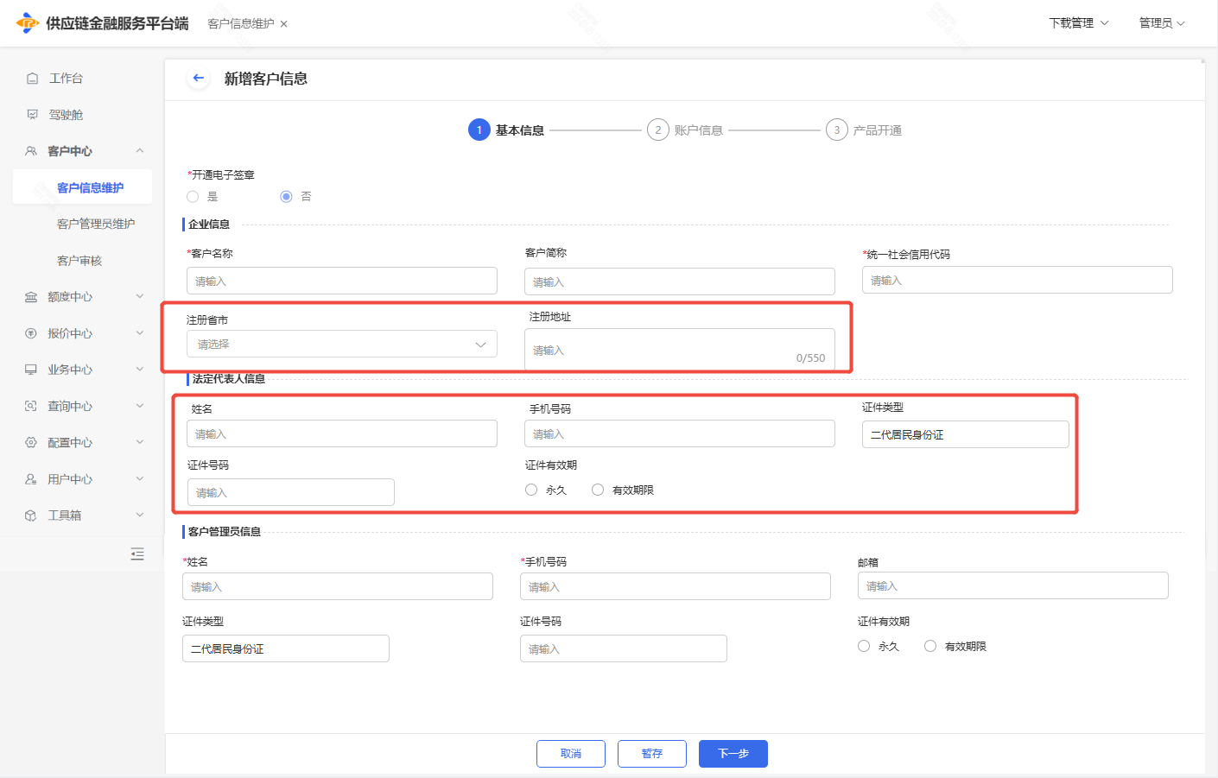

新增字段需求：

|  |  |  |  |  |
| --- | --- | --- | --- | --- |
| **字段** | **类型** | **长度限制** | **必填项** | **要求** |
| **企业信息** | | | | |
| 注册省市 | 省市选择器 | - | 否 | - |
| 注册地址 | 多文本输入框 | 550字 | 否 | 支持中文、数字、常用标点 |
| **法定代表人信息** | | | | |
| 姓名 | 输入框 | - | 否 | 仅支持中英文 |
| 手机号码 | 输入框 | 11位 | 否 | 格式校验 |
| 证件类型 | 单选下拉框 | - | 否 | 枚举值：二代居民身份证、护照、港澳通行证、台胞证、外国人永久居留证 |
| 证件有效期 | 单选项+日期选择 | - | 否 | 枚举值：永久、有效期限 |

校验规则：

* 所有新增字段为非必填项，仅在用户填写 / 选择内容时触发校验；未填写则跳过校验，不阻断流程。
* 法人姓名输入时实时校验，仅支持中英文，否则浮层提示：“只允许填写中文、英文”
* 手机号码输入时实时校验，需为 11 位中国大陆手机号，若长度不符或格式错误，浮层提示 “请输入正确的手机号码“

## 1.2企业名称支持《》

### 1.2.1背景：

因实际业务中，企业名称存在含书名号《》 的场景（如 图 ），需放开限制，允许用户录入包含《》的企业名称

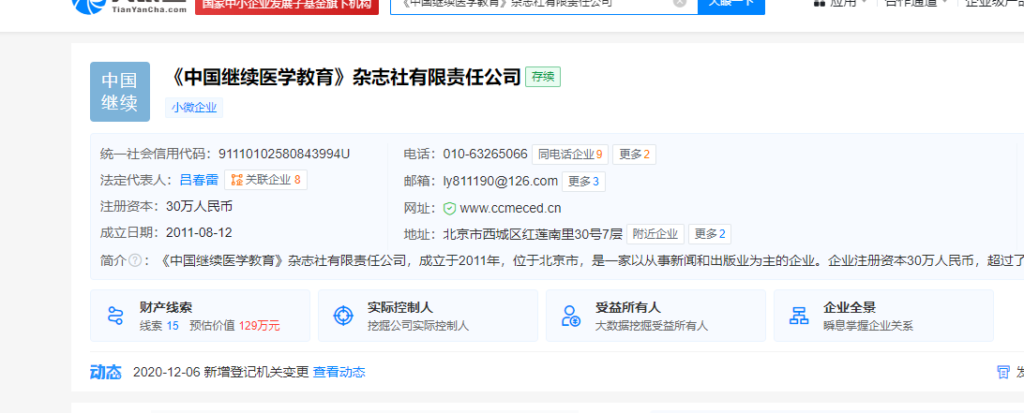

### 1.2.2功能描述：

在原有的校验逻辑中，新增 “允许《》字符” 的判断条件 —— 即输入内容中含《》时，不触发 “非法字符” 校验错误。

### 1.2.3业务规则：

1. 校验规则：

* 校验触发时机：用户在输入框实时输入时触发

1. 自主认证录入时场景

浮层提示：公司名称含非法字符（仅限中英文、中英文括号及书名号）

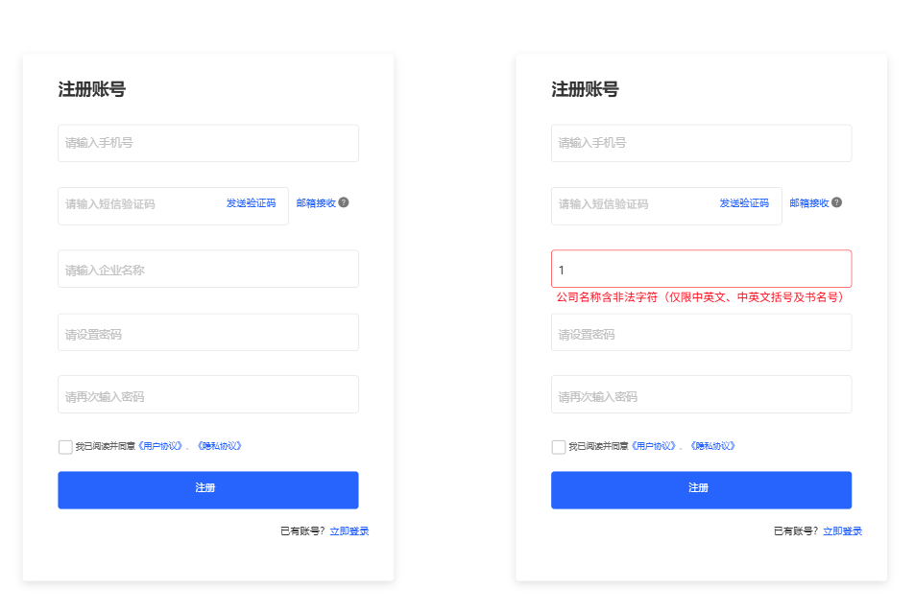

1. 建档场景：客户端进入建档流程；内管端新增平台录入、客户邀请。变更场景：客户端活平台端发起企业信息变更

浮层提示：仅支持中英文、中英文括号及书名号输入，请修改

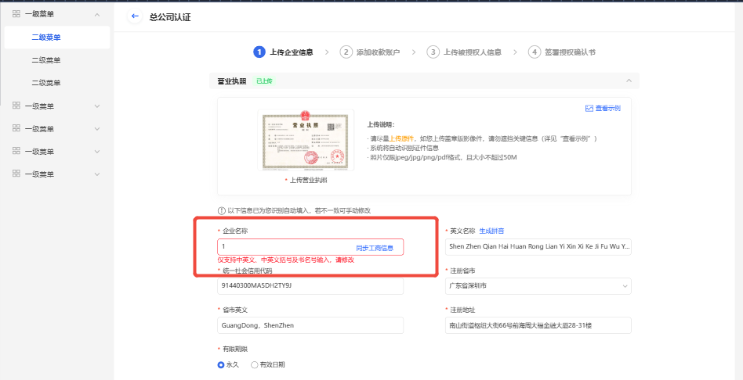

## 1.3客户信息维护列表筛选条件增加客户类型

### 1.3.1功能描述：

客户信息维护列表的筛选区域，在筛选条件客户角色后新增 “客户类型” 筛选字段

### 1.3.2界面需求：

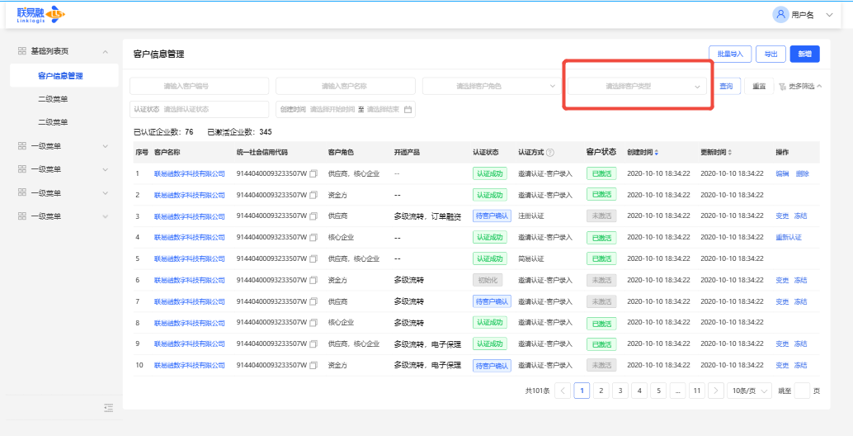

查询条件字段：

|  |  |  |
| --- | --- | --- |
| **字段名称** | **字段类型** | **要求** |
| 客户类型 | 单选下拉框 | 枚举值：原始权益人、资产服务机构、计划管理人、主承销商、承销商、律所、评级机构、会计师事务所、发起机构、资金方、发行载体管理机构 |

### 1.3.3业务规则：

* 多条件联动：与现有筛选条件联动，即同时选择多种筛选条件时，列表展示同时满足多个条件的客户信息 。
* 支持用户自定义是否将“客户类型”设为筛选项

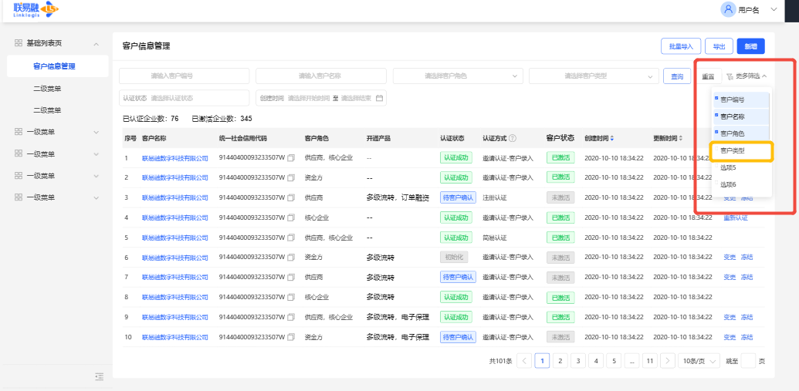

## 1.4变更优化

### 1.4.1背景：

当前平台端只要在列表点击变更按钮进入到了变更类型选择页即生成了一条待提交的变更数据，即使后续点击左上角返回按钮返回列表页或是选择取消、直接关闭页面后，客户端也无法再次发起变更，会提示有在途的变更申请；客户端点击变更后关闭页面，平台端也无法发起变更。

### 1.4.2功能描述：

优化平台端与客户端的变更流程联动机制，明确双方发起变更的互斥时机，实现跨端变更申请的有序管控。

### 1.4.3业务规则：

具体业务规则入下图：

[变更 - 副本(1).drawio](https://drive.weixin.qq.com/s?k=ABAA4gf_AAwzQqC24iAQkATAaoAD0)

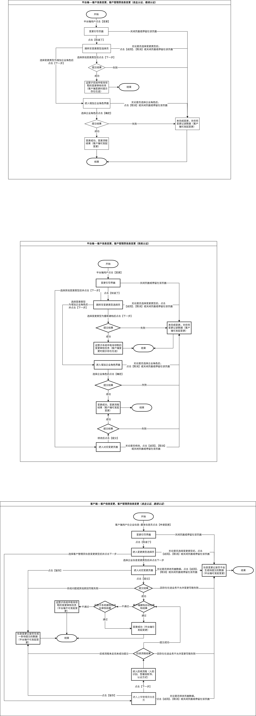

* 当客户端与平台端同时发起变更流程时，以先完成提交操作的一端为准；若另一端后续执行提交，系统会通过互斥校验对该提交操作进行拦截，避免变更流程冲突。

## 1.5验证码支持邮箱接收

### 1.5.1功能描述：

针对客户端注册、登录、密码重置、签署协议场景，增加【邮箱接收】按钮

### 1.5.2通用需求





* 发送验证码同样存在倒计时状态，点击发送后进入倒计时，期间按钮置灰不可点击，并显示剩余倒计时时间（“X秒后重新发送”）
* 发送邮箱验证码成功后浮层提示“已发送至邮箱，请注意查收”



* 短信验证码与邮箱验证码为 “二选一” 接收方式

### 1.5.3注册场景

#### 1.5.3.1功能描述：

注册界面新增邮箱字段

#### 1.5.3.2界面需求：

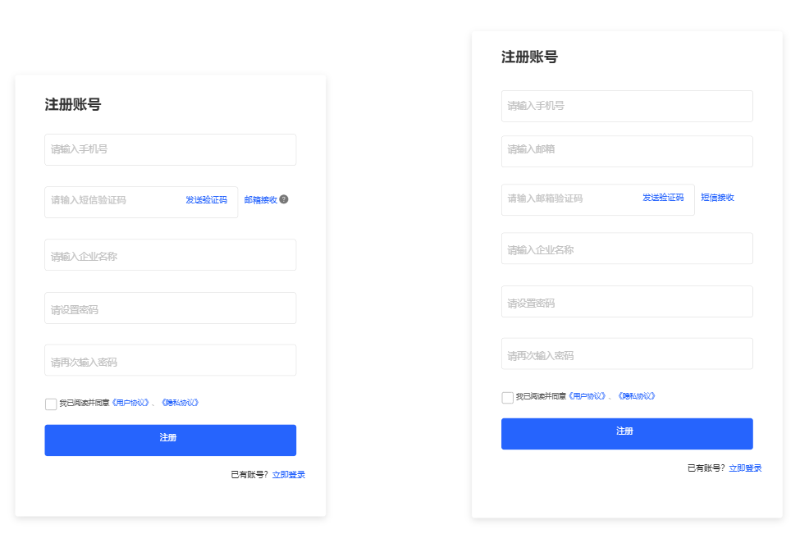

#### 1.5.3.3业务规则：

1.交互规则：

* 初始状态：邮箱字段默认处于隐藏状态；验证码输入框用于接收和输入手机短信验证码，功能说明文字为 “请输入短信验证码”；验证码输入框后按钮为【邮箱接收】按钮，提示文案为 ：“若长时间未接收到短信验证码，可以使用邮箱接收”
* 点击【邮箱接收】按钮：在手机号输入框下显示邮箱输入框，填写时需校验邮箱格式；验证码输入框切换为接收和输入邮箱验证码，功能说明文字为 “请输入邮箱验证码”；【邮箱接收】按钮切换为【短信接收】按钮，无提示文案。
* 点击【短信接收】按钮：回归初始状态

2.当企业通过邮箱验证码完成注册流程，在后续进入企业建档页面时，系统需自动将该企业注册时使用的邮箱地址反显至 “客户管理员邮箱” 字段中

### 1.5.4登录场景

#### 1.5.4.1界面需求

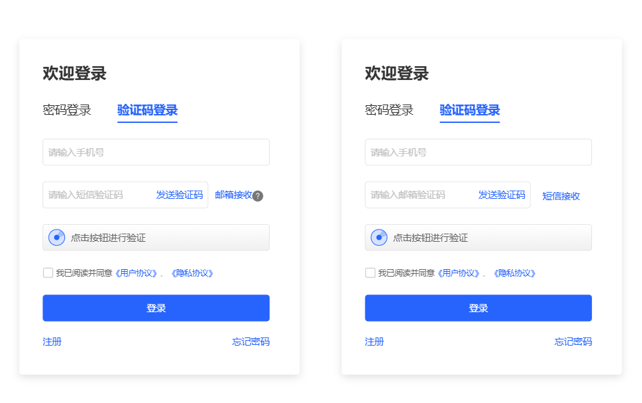

#### 1.5.4.2业务规则

1.客户端仅支持通过手机号登录

2.交互规则：

* 初始状态：验证码输入框用于接收和输入手机短信验证码，功能说明文字为 “请输入短信验证码”；验证码输入框后按钮为【邮箱接收】按钮，提示文案为 ：“若长时间未接收到短信验证码，可以使用邮箱接收”
* 点击【邮箱接收】按钮：

1. 若手机号未输，系统不执行后续操作，并在输入框下方显示红色提示 “请先输入手机号”。
2. 若手机号格式错误，系统不执行后续操作，在输入框下方显示红色提示 “请输入11位数字格式手机号”。
3. 若手机号对应的账号无邮箱绑定（如简易认证邮箱为非必填），系统不执行后续操作，验证码输入框不切换至邮箱渠道，页面弹出提示 “您的账户未绑定邮箱请联系平台运营人员”。若在平台端配置了运营企微名片还需展示二维码，若未配置运营企微名片，仅展示文案提示。

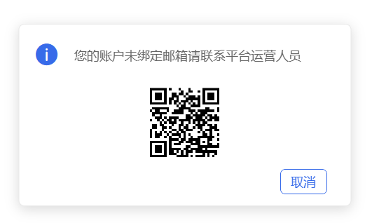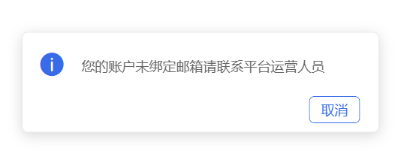

（4）若手机号对应的账号已绑定邮箱，验证码输入框切换为接收和输入邮箱验证码，功能说明文字为 “请输入邮箱验证码”；【邮箱接收】按钮切换为【短信接收】按钮，无提示文案。

* 点击【短信接收】按钮：回归初始状态

### 1.5.5重置密码场景：

#### 1.5.5.1界面需求：

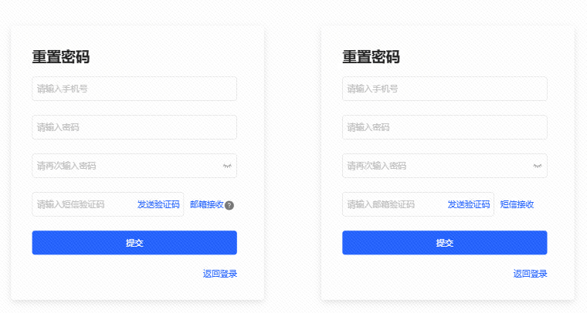

#### 1.5.5.2业务规则：

1. 仅支持通过手机号重置密码
2. 交互规则：

* 初始状态：验证码输入框用于接收和输入手机短信验证码，功能说明文字为 “请输入短信验证码”；验证码输入框后按钮为【邮箱接收】按钮，提示文案为 ：“若长时间未接收到短信验证码，可以使用邮箱接收”
* 点击【邮箱接收】按钮：

1. 若手机号未输，系统不执行后续操作，并在输入框下方显示红色提示 “请先输入手机号”。
2. 若手机号格式错误，系统不执行后续操作，在输入框下方显示红色提示 “请输入11位数字格式手机号”。
3. 若手机号对应的账号无邮箱绑定（如简易认证邮箱为非必填），系统不执行后续操作，验证码输入框不切换至邮箱渠道，页面弹出提示 “您的账户未绑定邮箱请联系平台运营人员”。若在平台端配置了运营企微名片还需展示二维码，若未配置运营企微名片，仅展示文案提示。



（4）若手机号对应的账号已绑定邮箱，验证码输入框切换为接收和输入邮箱验证码，功能说明文字为 “请输入邮箱验证码”；【邮箱接收】按钮切换为【短信接收】按钮，无提示文案。

* 点击【短信接收】按钮：回归初始状态

### 1.5.6协议签署场景：

#### 1.5.6.1界面需求：

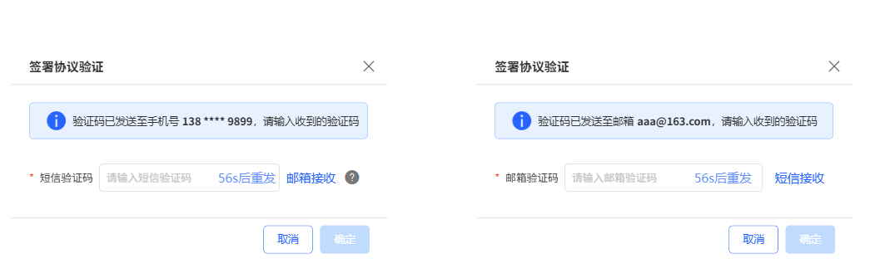

#### 1.5.6.2业务规则：

* 初始状态：验证码默认发送至手机，用短信接收。验证码输入框用于接收和输入手机短信验证码，功能说明文字为 “请输入短信验证码”；验证码输入框后按钮为【邮箱接收】按钮，提示文案为 ：“若长时间未接收到短信验证码，可以使用邮箱接收”
* 点击【邮箱接收】按钮：

1. 若对应的账号无邮箱绑定，系统不执行后续操作，验证码输入框不切换至邮箱渠道，页面弹出提示 “您的账户未绑定邮箱请联系平台运营人员”。若在平台端配置了运营企微名片还需展示二维码，若未配置运营企微名片，仅展示文案提示。



（2）若对应的账号已绑定邮箱，系统立即向绑定的邮箱发送验证码，验证码输入框切换为接收和输入邮箱验证码，功能说明文字为 “请输入邮箱验证码”；【邮箱接收】按钮切换为【短信接收】按钮，无提示文案。

* 点击【短信接收】按钮：系统立即向手机发送短信验证码，并回归初始状态

## 1.6建档OCR优化

### 1.6.1功能描述：

在客户端（PC + 小程序）及内管端优化建档 OCR 功能，实现上传营业执照后自动提取并反显企业注册省市、上传身份证后自动提取并反显法代 / 客户管理员出生日期。

### 1.6.2企业注册省市自动提取与反显

1. 触发时机：

用户在客户端 / 内管端的「企业信息建档页」上传营业执照影像件后，系统自动调用 OCR 接口。

1. 业务规则：

* 地址信息提取：
* 省级识别：优先匹配以 “省”“自治区”“直辖市”“特别行政区” 结尾的行政区域名称，如 “浙江省”“内蒙古自治区”“北京市” ；对 “新疆”“宁夏” 等特殊简称，关联匹配全称（如 “新疆” 对应 “新疆维吾尔自治区” ）。
* 市级识别：在省级识别基础上，匹配以 “市”“自治州”“地区” 等结尾的行政区域，如 “温州市”“延边朝鲜族自治州” ；直辖市的市级与省级名称一致（如 “北京市” 既是省也是市 ）。
* 省市匹配查询：

将切分后的省、市信息，与系统维护的省市列表（标准省、市名称 ）进行匹配查询。

* 结果反显：

匹配到数据则将对应省、市名称信息反显到 “注册省市” 字段；未匹配到的不显示。反显结果字段可编辑。

### 1.6.3身份证 OCR 处理出生日期提取与反显

1. 触发时机：

用户在客户端 / 内管端的「企业信息建档页」上传身份证影像件后，系统自动调用 OCR 接口。

1. 证件号解析：OCR 识别返回身份证号，按身份证编码规则（第 7 - 14 位为出生日期 ）切分出生日期信息。示例：身份证号 “32128119900101XXXX”，切分出生日期为 “1990 年 01 月 01 日” 。
2. 结果反显：将切分后的出生日期信息反显到 “出生日期” 字段 。若解析失败则不反显。反显结果字段可编辑。

## 1.7转让通知书取值

### 1.7.1背景：

当前转让通知书协议上，当服务费收费方式为凭证扣收时，会固定去取系统上平台运营方的企业名称，但实际场景中，可能会出现客户为平台运营方，联易融作为技术服务方代为收取的情况

### 1.7.2目标：

调整转让通知书取值规则，当触发凭证扣收场景时，不再固定取平台运营方名称，而是动态获取凭证转让后的凭证持有方名称并填充，确保通知书内容与实际业务参与方一致 。

### 1.7.3功能描述;

转让通知书在服务费收费方式为凭证扣收时，不再固定取平台运营方企业名称，改为统一动态获取并显示凭证转让后的凭证持有方名称。

### 1.7.4业务规则

* 转让通知书均统一取凭证转让后的凭证持有方名称。
* 系统应对获取到的凭证持有方名称进行校验，确保名称的完整性和准确性，避免出现空值或错误名称的情况。

## 1.8银行账户验证为建档非阻塞项

### 1.8.1功能描述：

新增银行账户是否需要小额打款配置项，依配置不同，实现验证灵活适配与建档非阻塞。

### 1.8.2配置项：

|  |  |  |  |  |
| --- | --- | --- | --- | --- |
| **配置项名称** | **类型** | **要求** | **必填项** | **要求** |
| 银行账户是否需要小额打款 | 单选 | 枚举：不需要、需要 | 是 | - |
| 最多申请打款次数 | 输入框 | 正整数 | 否 | 仅当银行账户是否需要小额打款选“需要” 时必填 |

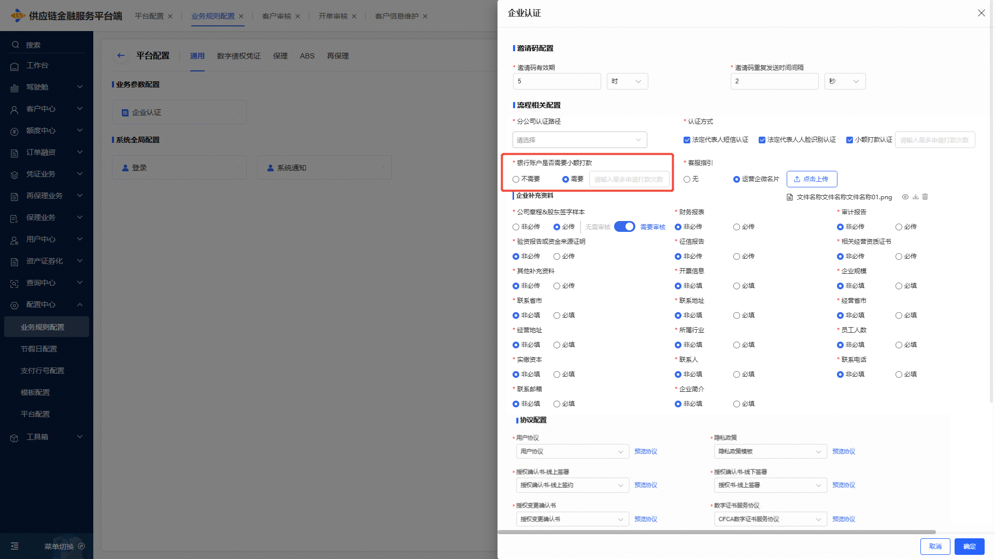

### 1.8.3客户端企业建档

1. **银行账户是否需要小额打款配置为“不需要”时：**

* 界面需求：

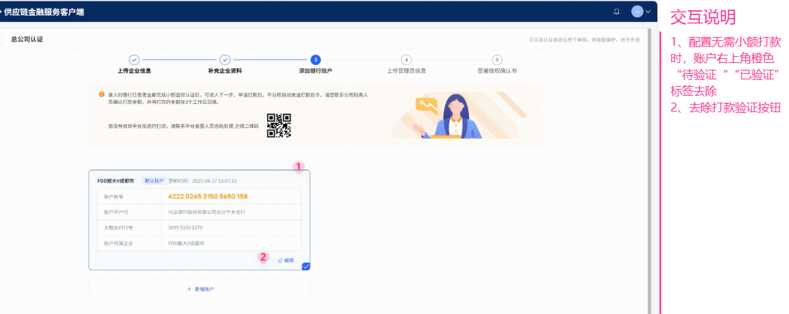

* 业务规则：客户端建档认证时， 银行账号维护后，无小额打款验证步骤，该操作不构成建档流程的阻塞项，企业可直接推进后续建档环节。

1. **银行账户是否需要小额打款配置为”需要“时：**

* 界面需求：

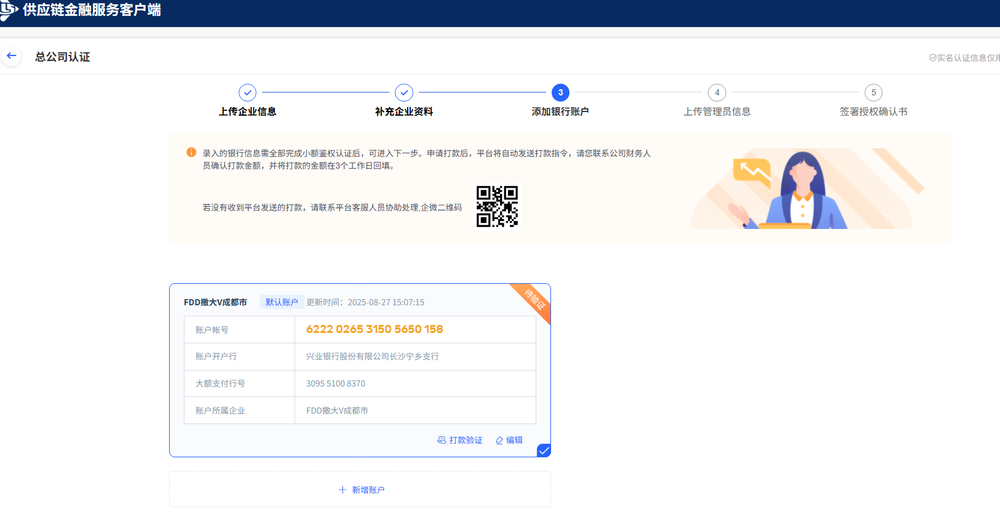

界面保持系统现状

* 业务规则：

（1）用户维护银行账户后，可选择完成小额打款验证或不进行小额打款验证。均不阻塞建档流程推进。

（2）建档完成后的界面提示：

* 建档阶段添加的账户都完成小额打款验证：企业认证成功界面维持系统现状

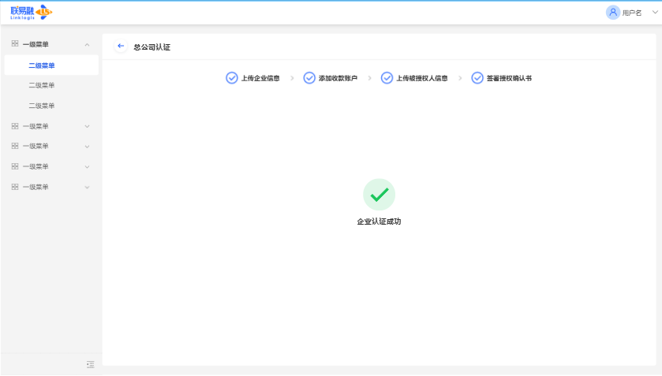

* 建档阶段添加的账户有不进行小额打款验证：页面增加提示词“您的账户未完成打款验证，可进入企业账户管理菜单完成验证”

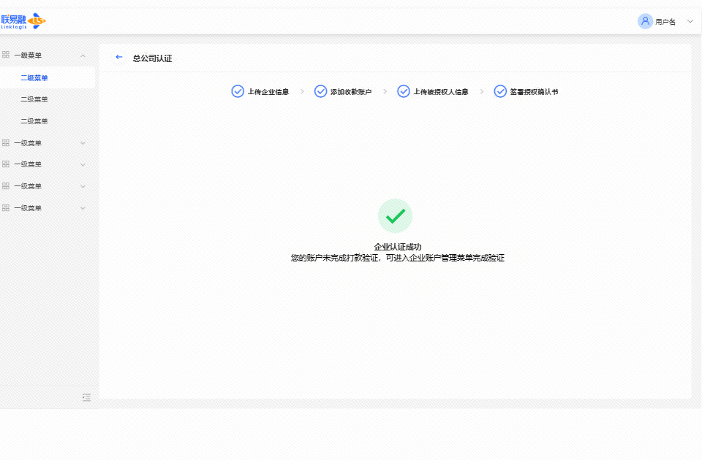

* 关联影响：银行账户验证为建档非阻塞项中，后面的打款认证的浮窗优化：
* 认证方式包含小额打款认证，银行账户处有多个账户时，反显默认账户，默认账户若已认证则认证成功，默认账户若未认证则出现小额打款弹窗；
* 银行账户处只有一个账户时，该账户未默认账户判断同上。

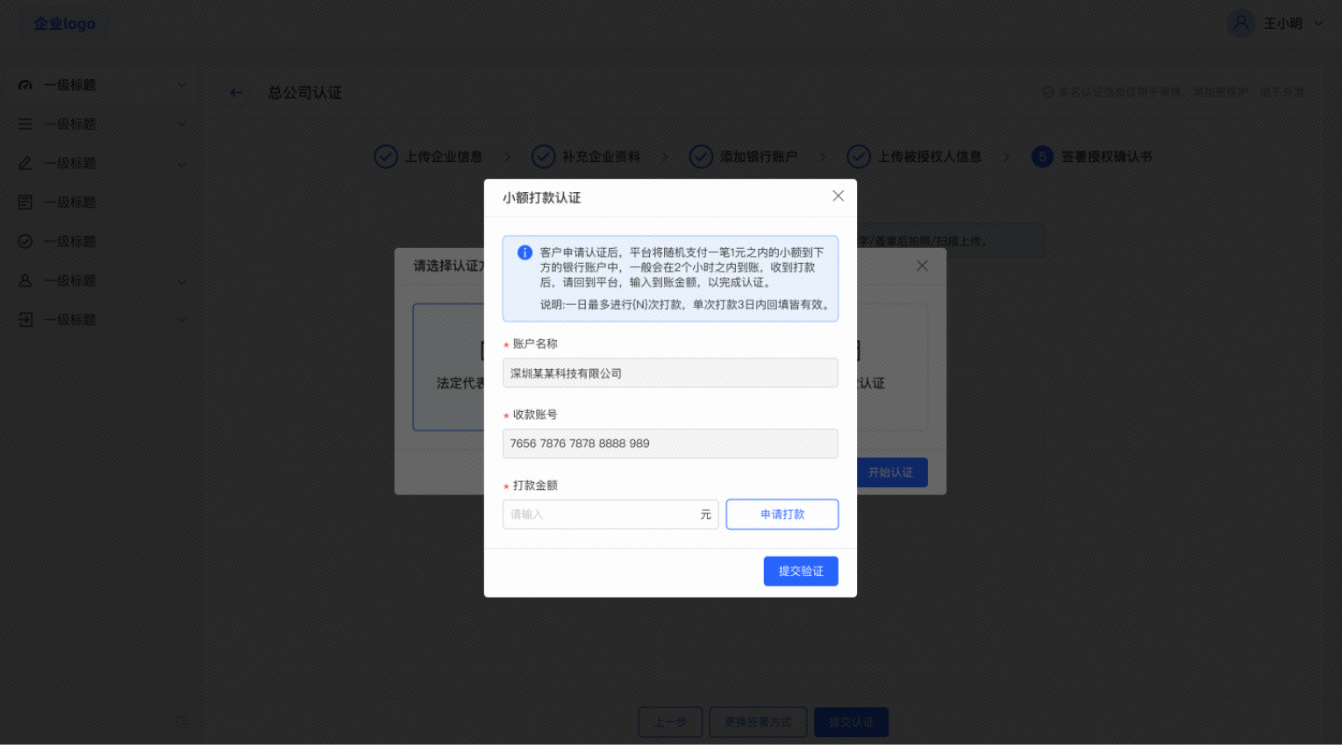

### 1.8.4企业账户管理菜单

1. **银行账户是否需要小额打款配置为“不需要”时：**

* 界面需求：

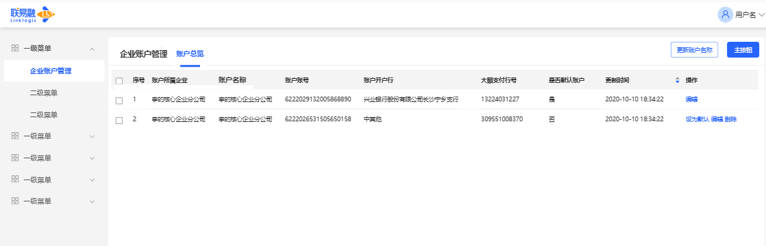

* 业务规则：企业账户管理菜单中新增银行账号后无打款验证按钮

1. **银行账户是否需要小额打款配置为”需要“时：**

* 界面需求：

界面维持现状

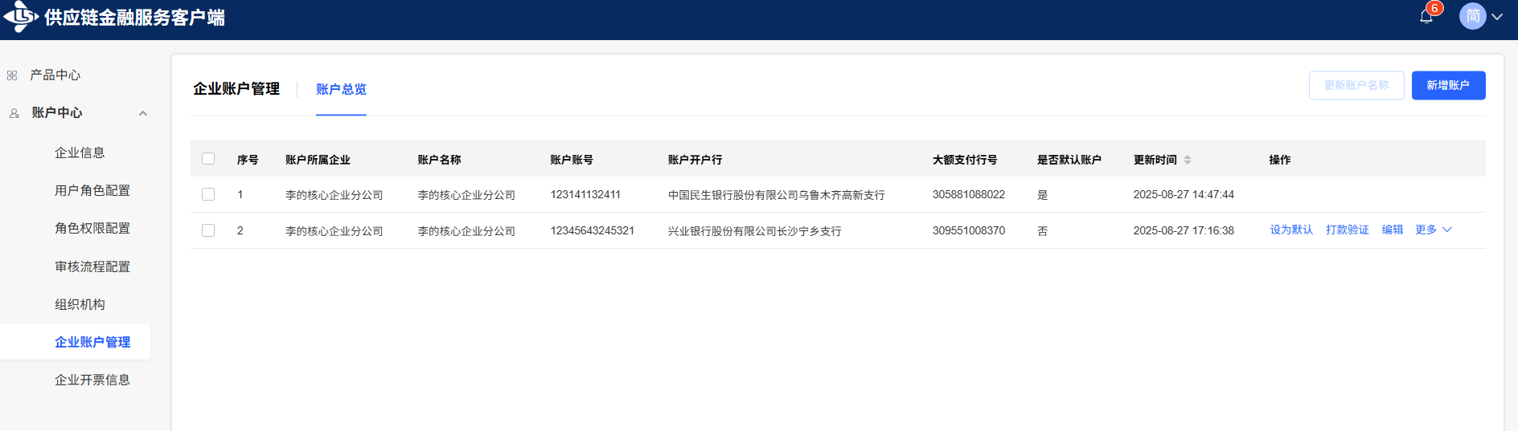

* 业务规则：企业账户管理菜单中新增银行账号后有打款验证按钮

### 1.8.5融资申请

1. **银行账户是否需要小额打款配置为“不需要”时：**

* 业务规则：当 “银行账户是否需要小额打款” 配置为 “不需要” 时，用户在融资申请环节，系统不对银行账户的验证状态进行校验。

1. **银行账户是否需要小额打款配置为”需要“时：**

* 业务规则：

（1）账户设置列表页新增是否验证字段，枚举：是、否。

（2）系统增不对银行账户的验证状态进行校验：

a.若可用的账户都未验证：在确认收款账户信息模块不展示账户信息，提示：暂无可用的账户，请前往企业账户管理菜单完成小额打款验证。账户设置列表页中的账户都未验证，前面的选择按钮都置灰不可选，hover任何一条未验证的账户信息，浮层提示“该账户未完成小额打款验证，暂无法用于融资申请，请前往企业账户管理菜单进行打款验证”。页面下方【确定】按钮去除。

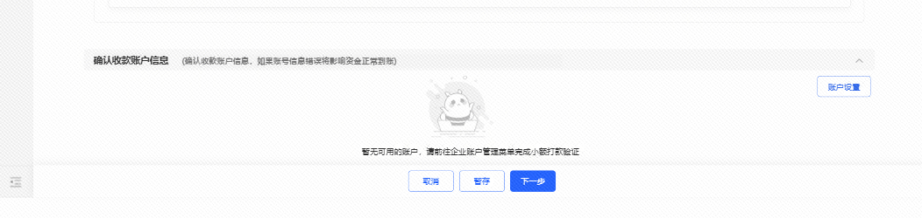

[UI.zip](https://drive.weixin.qq.com/s?k=ABAA4gf_AAwRNeTIjVAQkATAaoAD0)

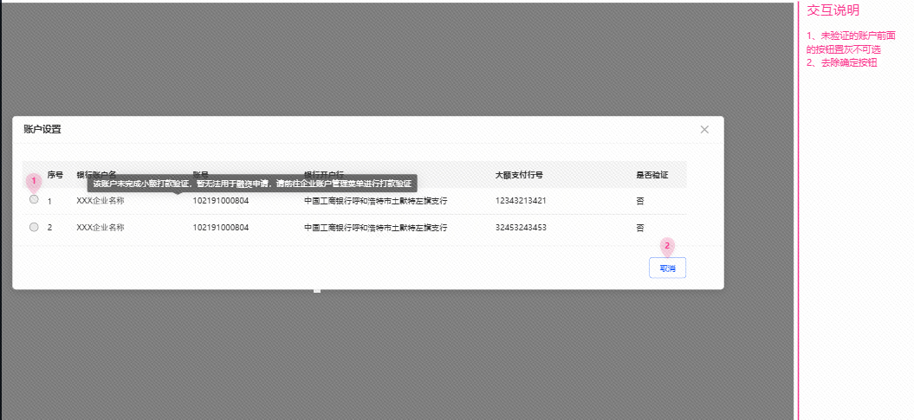

b.若可用的账户中有已验证的账户：在确认收款账户信息模块展示第一个已验证的可用账户。第一个已验证的账户（在确认收款账户信息模块中展示的账户）前的按钮显示已选中状态；未验证的账户前面的按钮置灰不可选，hover任何一条未验证的账户信息，浮层提示“该账户未完成小额打款验证，暂无法用于融资申请，请前往企业账户管理菜单进行打款验证”；其他已验证的账户前的按钮为可选状态，用户可选择任何一个已验证的可用账户。页面下方的按钮为【确定】、【取消】。

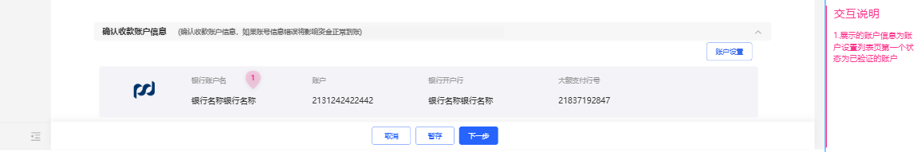

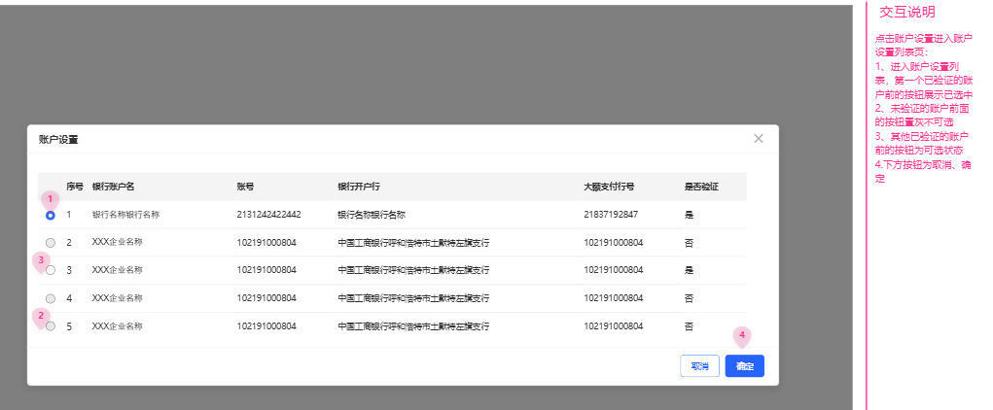

注：若选择的资金方需准入，账户设置页展示该渠道的账户；若选择的资金方无需准入，账户设置页展示所有账户。

## 1.9红冲发票金额问题

### 1.9.1背景

现有系统在处理客户端上传的红冲发票（含部分/全额红冲）时，系统会自动将负数金额转换为正数。致使该发票推送至运营子系统进行验真时，因金额正负性不匹配而无法通过。目前仅能通过后台人工修正数据后方可完成验真。

### 1.9.2功能描述

升级系统红冲发票审核逻辑以支持业务开展。

### 1.9.3业务规则

1. 发票列表新增 【是否红冲】字段，枚举：是、否，其显示逻辑依据发票接口判定：若接口返回 “is_redoff": true”（表示红冲）；若 “is_redoff": false”，或“redoff_state” 字段为空，（表示非红冲）。
2. 供应商客户端的首次融资申请页、融资申请详情页、底层审核退回补充资料页、交易审核退回补充资料页；内管端的底层资产审核 - 资料整理节点（编辑 / 查看页）、交易资产审核 - 资料整理节点（编辑 / 查看页）、融资交易详情页；以及查询中心、发票使用记录列表，均需同步增加 【是否红冲】 字段。

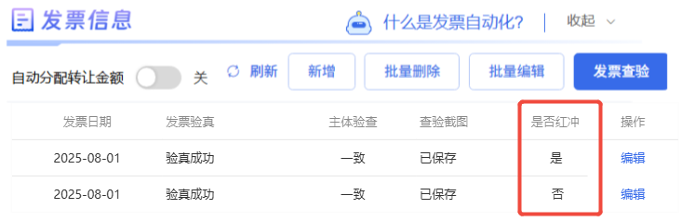

1. 供应商客户端需支持负数金额发票的处理，涉及页面包括：首次融资申请页、退回补充资料页、融资申请详情页的贸易背景上传页面。具体调整如下：

* 手动录入发票时，允许录入负数金额，需调整金额手动录入的校验规则以支持负数；

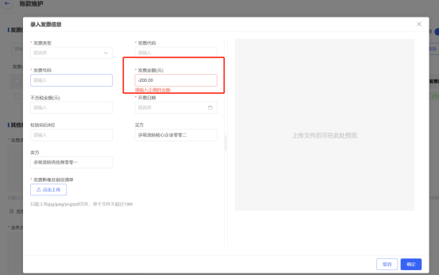

* 若通过上传 Excel 表格导入发票信息，需优化表格解析逻辑，确保可正常读取负数金额；

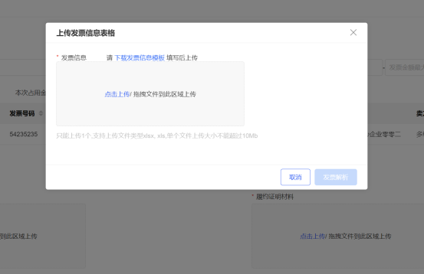

* 发票列表中需支持展示负数金额

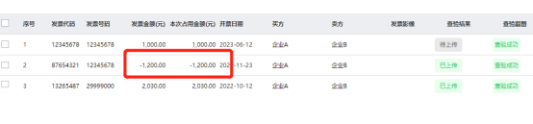

4.内管端-凭证业务-资产导入模板，支持导入红字发票信息，金额支持负数。交互效果同需求3。

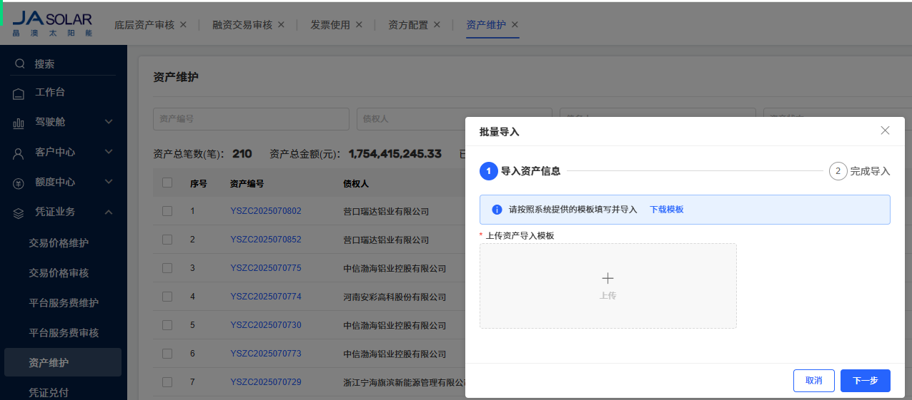

5、发票红冲金额占用逻辑示意图

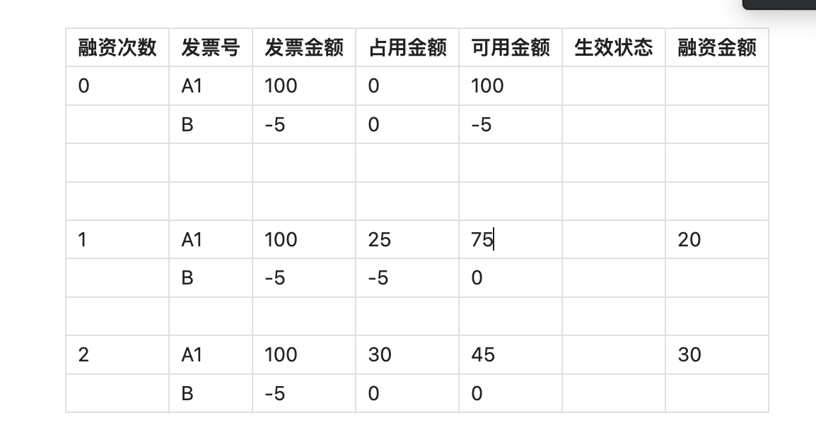

* 上传底层材料发票后，每张发票均作为独立个体，其可用金额初始值与该发票自身的发票金额一致；
* 进行融资时，系统会优先占用红冲发票（将红冲发票的可用金额全额冲至 0），剩余需要占用的金额 = 融资金额 - 红冲发票占用的总金额；融资申请上传的负数发票要优先占用，本次占用金额字段反显红字发票金额，置灰不可编辑。

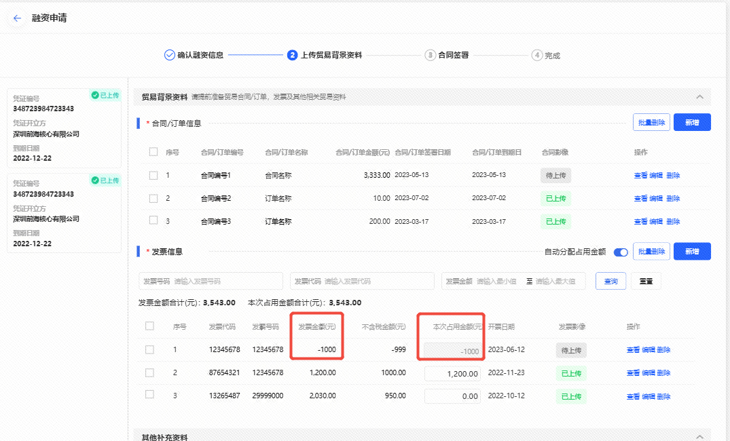

* 剩余需要占用的金额再从正数发票中进行占用。

## 1.10资方配置优化：支持配置导入、导出

### 1.10.1功能描述

在原有资方配置的基础上增加批量导入、导出功能

### 1.10.2批量导入

#### 1.10.2.1批量导入流程

1.模板下载：用户在 “资方配置” 菜单下点击“批量导入”- “下载模板”，获取标准模板。​

2.数据填写：用户按照模板规范填写资方配置信息。

3.文件上传：用户点击 “批量导入” 按钮，选择填写完成的模板文件并上传。

4.数据校验：文件上传后，系统自动对文件数量大小、格式，表格内的数据进行校验。​

1. 结果反馈：校验完成后，系统展示导入结果页面

#### 1.10.2.2界面需求

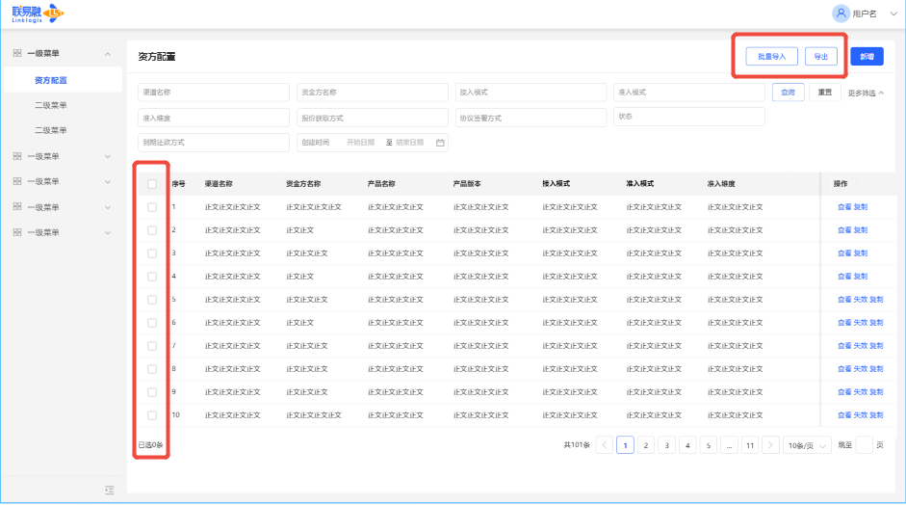

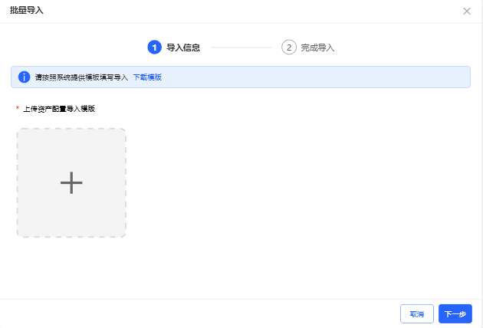 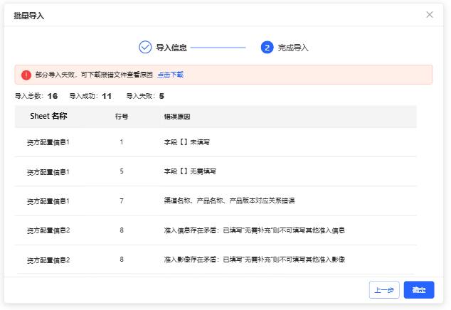 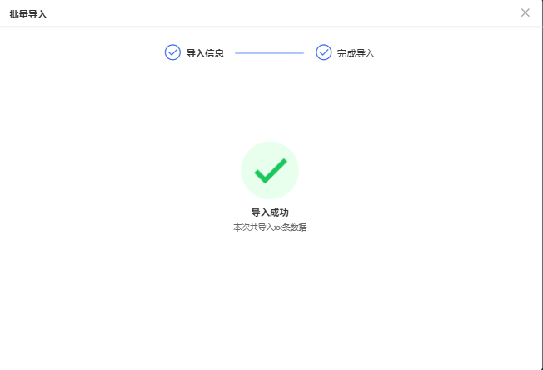

#### 1.10.2.3业务规则：

1. 批量导入模版：[资方配置批量导入模版.xlsm](https://drive.weixin.qq.com/s?k=ABAA4gf_AAwcZ2iL6JAQkATAaoAD0)
2. 批量导入时不读取这个隐藏的辅助页。

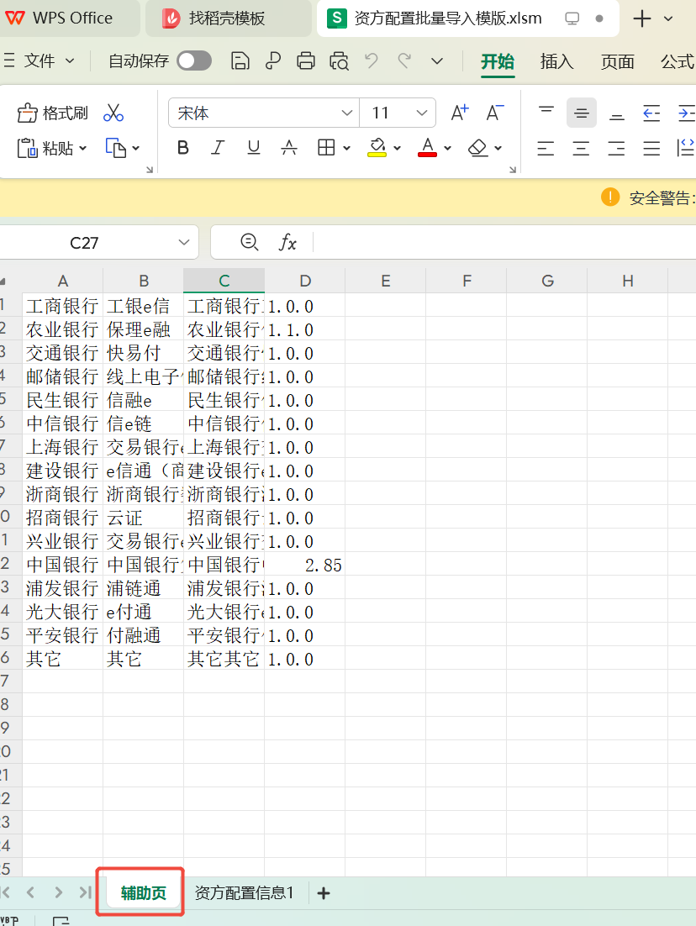

1. 校验规则：

* 每次批量导入仅可上传一个文件，否则在点击下一步时，提示“每次批量导入仅支持上传一个文件，请重新选择”，文件上传失败。

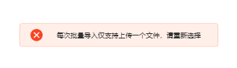

* 除辅助页所有SHEET均需要校验，校验上传文件是否符合标准化模版的结构（如字段完整性、字段顺序、字段命名、字段位置等），若存在SHEET页不符合标准化模版结构，点击下一步时，提示”导入文件结构错误“，文件上传失败。

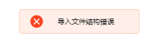

* 文件点击下一步上传成功后进行字段校验：

|  |  |
| --- | --- |
| 校验规则 | 错误提示词 |
| 模版中标有（必填）的字段不能为空 | 字段【】未填写 |
| 服务费收费主体需是系统内已完成建档的企业名称 | 服务费收费主体不符合要求，请确认该企业已在系统内完成建档。 |
| 服务费收款账户为8-30位数字格式 | 字段【】为8-30位数字格式 |
| 特殊情况：   * 若准入模式为线上准入，**准入维度**必填，否则无需填写 * 若准入模式为线上准入，**准入信息**必填，否则无需填写 * 若准入模式为线上准入，**准入影像**必填，否则无需填写 * 若确权模式为双确权，**共同债务人付款承诺函**必填，否则无需填写 * 若确权模式为双确权，**共同债务人付款承诺函签署方式**必填，否则无需填写 * 若凭证层级为“自定义”，**凭证层级范围-下限**必填，否则无需填写 * 若凭证层级为“自定义”，**凭证层级范围-上限**必填，否则无需填写 * 若融资金额为“自定义”，**融资金额范围(元)-下限**必填，否则无需填写 * 若融资金额为“自定义”，**融资金额范围(元)-上限**必填，否则无需填写 * 若凭证层级为“自定义”，**凭证剩余期限范围(天)-下限**必填，否则无需填写 * 若凭证层级为“自定义”，**凭证剩余期限范围(天)-上限**必填，否则无需填写 * 若协议签署方式为“平台电子签章”，**协议生成方式**必填，否则无需填写 * 若协议签署方式为“平台电子签章”，**融资协议签署节点**必填，否则无需填写 * 若协议生成方式为平台生成或资金方接入模式为入驻平台时，**融资相关协议**可填，否则无需填写（可填无需做必填校验） * 若融资申请影像填写融资相关协议，**融资相关协议**必填 * 若协议生成方式为平台生成或资金方接入模式为入驻平台时，**服务费代扣协议（供应商签署)**可填，否则无需填写（可填无需做必填校验） * 若融资申请影像填写服务费代扣协议，**服务费代扣协议（供应商签署)**必填 * 若融资申请影像填写债务人付息协议，**债务人付息协议**必填 * 若融资申请影像中有转让通知书时，**转让通知书模版**必填，否则无需填写 * 若融资申请影像中有还款清单(明细表)时，**还款清单(明细表)模版必填**，否则无需填写 * 若资金方接入模式为系统对接时，**放款后是否发送转让通知书**必填，否则无需填写 * 若底层贸易材料为需上传时，**贸易材料类型**必填，否则无需填写 * 若贸易材料类型中有合同订单时，**合同/订单要素**必填 * 若中登登记为平台代为中登登记时，**中登登记节点**必填，否则无需填写 * 若资金方接入模式为系统对接时，**到期是否对接还款通知**必填，否则无需填写 * 若资金方接入模式为系统对接时，**还款结果获取方式**必填，否则无需填写 | * 若必填字段为空，提示词：字段【】未填写 * 若无需填写字段有值，提示词：字段【】无需填写 |
| ~~序号唯一性：文件内所有序号必须唯一，不允许出现重复值（包括数值相同或格式不同但数值等效的情况，如 “001” 与 “1” 视为重复）~~ | ~~字段【序号】重复~~ |
| 资金方名称唯一性：文件内资金方名称必须唯一，不允许出现重复值 | 字段【资金方名称】重复 |
| 资金方名称应为系统内已完成建档的、开通了电子债权凭证产品的且有资金方角色的企业名称 | 资金方名称不符合要求。请确认该企业已在系统内完成建档、开通电子债权凭证产品且拥有资金方角色。 |
| 所有字段的填写值需在系统预设范围内 | 字段【】填写值不在系统预设范围内 |
| 需对“渠道名称”、“产品名称”、“产品版本”三个字段的对应关系进行校验，校验基于 “渠道-产品-版本”映射关系表 | 渠道名称、产品名称、产品版本对应关系错误。 |
| 【准入信息】填写无需补充后不能填写其他准入信息 | 准入信息存在矛盾：已填写“无需补充”则不可填写其他准入信息 |
| 【准入影像】填写无需补充后不能填写其他准入影像 | 准入影像存在矛盾：已填写“无需补充”则不可填写其他准入影像 |
| 若资金方接入模式为入驻平台，报价获取方式只能为平台维护报价 | 【资金方接入模式】为“入驻平台”时，【报价获取方式】必须为“平台维护报价” |
| 若资金方接入模式为系统对接，协议签署方式不可为线下签署 | 【资金方接入模式】为“系统对接”时，【协议签署方式】不可为“线下签署 |
| 若资金方接入模式为入驻平台，协议签署方式不可为银行网银签署(跳转)、银行网银签署(非跳转) | 【资金方接入模式】为“入驻平台”时，【协议签署方式】不可为“银行网银签署(跳转)”或“银行网银签署(非跳转) |
| 【融资申请影像】填写无需补充后不能填写其他融资申请影像 | 融资申请影像存在矛盾：已填写“无需补充”则不可填写其他融资申请影像 |
| 若协议签署方式为银行网银签署(跳转)、银行网银签署(非跳转)，融资申请影像不可填写融资相关协议、服务费代扣协议 | 【协议签署方式】为银行网银签署(跳转)时，【融资申请影像】中不可包含“融资相关协议”或“服务费代扣协议”/【协议签署方式】为银行网银签署(非跳转)时，【融资申请影像】中不可包含“融资相关协议”或“服务费代扣协议” |
| 若融资申请影像中有第一手贸易材料时，底层贸易材料只能为需上传 | 【融资申请影像】中包含第一手贸易材料时，【底层贸易材料】必须为“需上传” |

* 渠道-产品-版本”映射关系表

|  |  |  |
| --- | --- | --- |
| 渠道 | 产品 | 版本 |
| 工商银行 | 工银e信 | 1.0.0 |
| 农业银行 | 保理e融 | 1.1.0 |
| 交通银行 | 快易付 | 1.0.0 |
| 邮储银行 | 线上电子债权凭证平台保理业务 | 1.0.0 |
| 民生银行 | 信融e | 1.0.0 |
| 中信银行 | 信e链 | 1.0.0 |
| 上海银行 | 交易银行e融资-多级供应商 | 1.0.0 |
| 建设银行 | e信通（商银微芯） | 1.0.0 |
| 浙商银行 | 浙商银行数字信用凭证直融 | 1.0.0 |
| 招商银行 | 云证 | 1.0.0 |
| 兴业银行 | 交易银行e融资-多级供应商 | 1.0.0 |
| 中国银行 | 中国银行凭证直融 | 2.85 |
| 浦发银行 | 浦链通 | 1.0.0 |
| 光大银行 | e付通 | 1.0.0 |
| 平安银行 | 付融通 | 1.0.0 |
| 其它 | 其它 | 1.0.0 |

* 每个资方配置信息SHEET页均需进行上述字段校验
* 多个业务字段（如额度占用）支持为用户配置多个选项值。系统通过识别中文分号“；”或英文分号“;”来区分单个字段中填写的多个选项值。

1. 单个资方的完整配置信息视为一条独立数据记录，若该资方的配置信息中存在任一字段校验失败，则其整条配置信息均不执行导入，被统计为导入失败数据。
2. 识别成功后，将解析后的结果正确映射并反显到系统界面的对应位置。导入成功后，列表内“状态”字段显示为**待提交**。
3. 导入成功：

* 弹窗提示：“导入成功，本次共导入了N条数据”。

5.导入失败：

* 弹窗+下载EXCEL展示导入失败原因
* 弹窗统计项：【导入总数】、【导入成功数】、【导入失败数】，弹窗每行展示一条失败原因
* 点击【点击下载】下载导入失败原因，在所在数据对应行后的错误原因列展示导入失败原因，若一行有多个错误，用英文分号“;”隔开

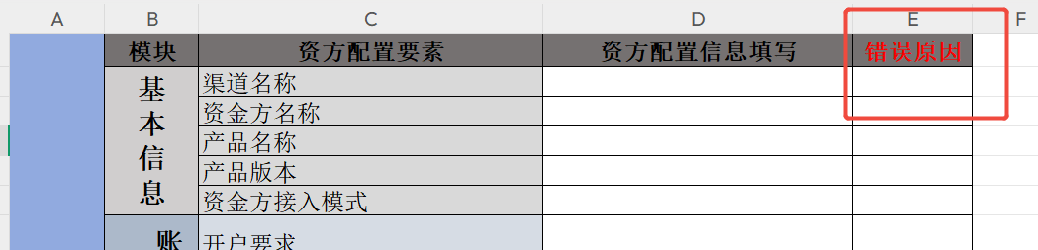

[资产配置批量导入错误原因反馈.xlsx](https://drive.weixin.qq.com/s?k=ABAA4gf_AAwl2H5t02AQkATAaoAD0)

### 1.10.3导出

#### 1.10.3.1业务规则

1. 在资方配置列表页每条数据前增设选择框：列表页每行首列设复选框，支持单选、多选，顶部设 “全选 / 全不选” 快捷按钮，方便批量操作
2. 点击 “导出” 按钮时，若有勾选数据，仅导出所选的这些数据；若未勾选任何数据，则默认全量导出根据筛选条件联动的数据。
3. 导出数据时，模板中有的字段在系统内无对应数据，则在该字段映射位置导出为空值
4. 对于多选字段，若存在多个选项值，在导出时各值之间以英文分号“;”作为分隔符。
5. 导出模版：[资方配置导出YYYY-MM-DD.xlsx](https://drive.weixin.qq.com/s?k=ABAA4gf_AAwEuuK8X2AQkATAaoAD0)导出文件名：“资方配置导出YYYY-MM-DD”

* 导出模版中增加创建时间、状态、更新时间字段

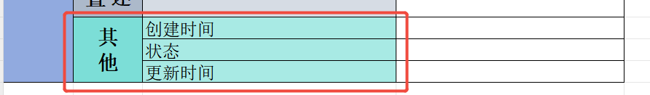

## 1.11简易开单场景下，凭证转让时不能跳过底层资产上传

### 1.11.1功能描述

在简易开单场景下，开单环节无需上传底层贸易材料；为对齐凭证新规中 “凭证转让时须补充完整底层资料后方可流转” 的要求，故需优化原始凭证转让流程 —— 在转让流转环节新增底层资料上传情况的校验，确保资料补充完整后才可完成流转。

### 1.11.2业务规则

维持系统现状：对于未上传底层材料的凭证点击凭证转让时，凭证转让申请页需有凭证开立贸易资料上传环节。

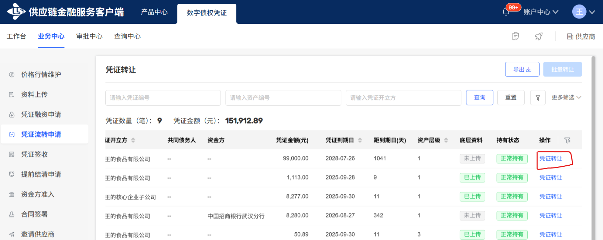

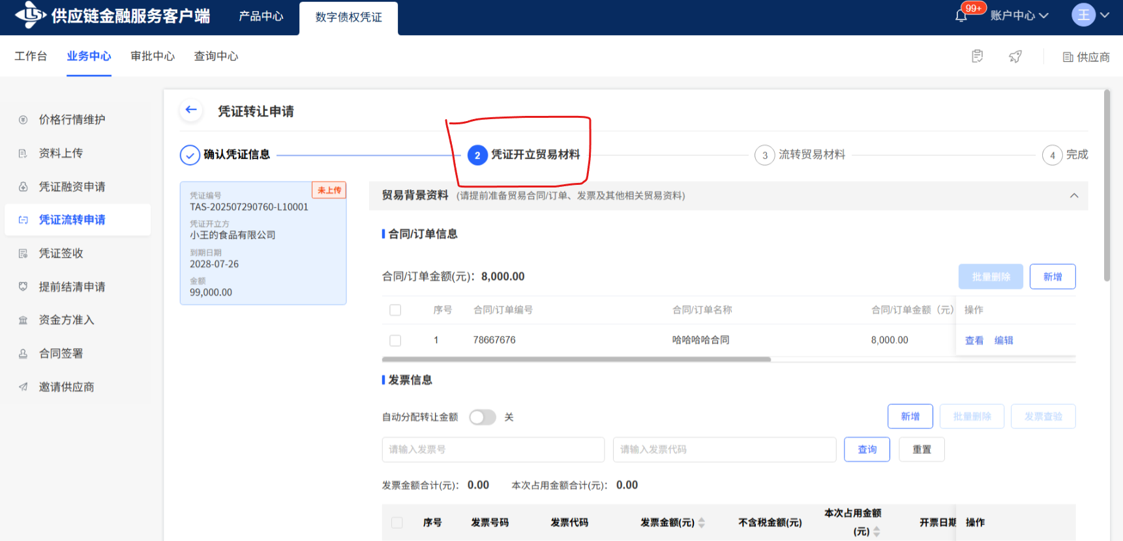

## 1.12资方配置新增服务费相关配置

### 1.12.1功能描述：

为解决服务费收费主体与平台运营方不一致情况下的服务费代扣问题，即联易融可能作为技术运营方，资方配置增加【服务费收费主体】、【服务费收款账户】字段。

### 1.12.2界面需求：

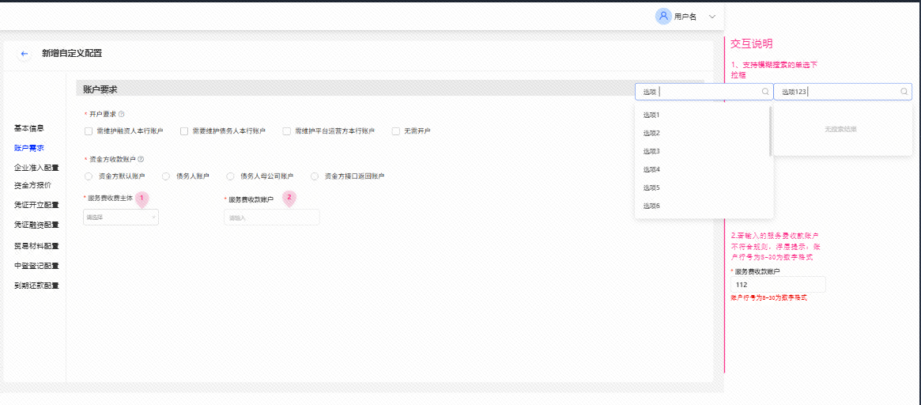

新增字段需求：

|  |  |  |  |  |
| --- | --- | --- | --- | --- |
| **字段** | **类型** | **长度限制** | **必填项** | **要求** |
| 账户要求 | | | | |
| 服务费收费主体 | 支持模糊搜索的单选下拉选择框 | - | 是 | 服务费收费主体需是系统内已完成建档的企业名称 |
| 服务费收款账户 | 输入框 | 8-30位 | 是 | 数字 |

校验规则：若输入的服务费收款账户不符合规则，浮层提示：账户行号为8-30为数字格式

* 融资申请环节服务费收费主体与账户取这两个字段的值。

## 1.13增加融资交易状态

### 1.13.1背景

当前融资交易流程中，当平台将融资申请信息推送至银行时，未设置推送过程的中间状态：无论影像件等融资信息推送成功与否，交易状态均直接跳转至 “资金方审核中”。推送失败时，运营人员无法快速定位问题（误以为进入审核流程，实则推送未成功）

### 1.13.2功能描述

在现有的凭证融资交易状态中新增“融资信息推送失败” 状态。



* 标签颜色为橙色

### 1.13.3业务规则

针对各接入银行，梳理接口状态与平台业务状态的对应关系：

#### 1.13.3.1工商银行

平台提交融资申请后，系统将自动调用 “数字信用凭据开立信息上送服务 V4” 接口并上传相关申请信息。接口返回结果判定规则如下：

* 若 return_code=0 且 Status=0，判定为推送成功，交易状态更新为 “资金方审核中”；
* 其他返回情况均判定为推送失败，交易状态更新为 “融资信息推送失败”，系统将自动向已配置的风控审核岗人员发送邮件提醒。

#### 1.13.3.2农业银行

农行接口没有返回状态字段，因此无法判断是否推送成功，其交易状态的翻转逻辑维持现有规则不变。

#### 1.13.3.3中国银行

平台向中国银行提交融资申请及上传影像件的流程如下：

推送融资申请：调用“【2.52. 供应商融资非验签类接口(b2e0603】+【2.1.4融资申请SPF200/SPF202(无验签项)】”接口向中国银行推送融资申请信息若接口返回“rtnCode=000成功”，则记录渠道申请编号，同时调用【b2e0766银企上传影像】接口进行取票，获取上传影像的取票id。

上传影像件：凭取票 id 调用影像上传接口完成文件上传。

所以状态翻转逻辑为：

* 若【2.52. 供应商融资非验签类接口(b2e0603】+【2.1.4融资申请SPF200/SPF202(无验签项)】”接口返回“rtnCode=000成功”，且上传DIMS影像，含验票（上传大于10M的文件需分包上传）接口返回值为非空，则判定为推送成功，交易状态更新为 “资金方审核中”；

●其他返回情况均判定为推送失败，交易状态更新为 “融资信息推送失败”，系统将自动向已配置的风控审核岗人员发送邮件提醒。

#### 1.13.3.4建设银行

内管端审核后，系统自动调用【JX0011文件上传】接口上传融资信息：

* 若接口返回”code=0“，则判定为推送成功，交易状态更新为 “资金方审核中”；
* 若接口返回”code=其他“，均判定为推送失败，交易状态更新为 “融资信息推送失败”，系统将自动向已配置的风控审核岗人员发送邮件提醒。

#### 1.13.3.5交通银行

融资信息推送流程：

系统调用【接收融资申请债权凭证信息】接口，向银行发送融资申请信息。若当前融资凭证为多级凭证，需同步调用【接收融资申请流转信息】接口，将从母凭证到融资子凭证的全链路流转记录推送至银行；随后调用【商户文件上传接口】接口获取 document_id，再凭此 id 调用【企业上传文件至交行】接口，向银行发送影像附件。

所以状态翻转逻辑为：

* 凭证层级为1时：
* 若【接收融资申请债权凭证信息】接口返回“biz_state=S-成功”，【商户文件上传接口】接口返回“biz_state=S:成功”，“document_id”返回值不为空，且【企业上传文件至交行】接口返回”biz_state=S-成功“，则判定为推送成功，交易状态更新为 “资金方审核中”；
* 若【接收融资申请债权凭证信息】接口返回“biz_state=S-成功”，【商户文件上传接口】接口返回“biz_state=P:处理中”，交易状态不翻转；
* 其他返回情况均判定为推送失败，交易状态更新为 “融资信息推送失败”，系统将自动向已配置的风控审核岗人员发送邮件提醒。
* 凭证层级≥2时：
* 若【接收融资申请债权凭证信息】接口返回“biz_state=S-成功”，【接收融资申请流转信息】接口返回“biz_state=S-成功",【商户文件上传接口】接口返回“biz_state=S:成功”，“document_id”返回值不为空，且【企业上传文件至交行】接口返回”biz_state=S-成功“，则判定为推送成功，交易状态更新为 “资金方审核中”；
* 若【接收融资申请债权凭证信息】接口返回“biz_state=S-成功”，【接收融资申请流转信息】接口返回“biz_state=S-成功",【商户文件上传接口】接口返回“biz_state=P:处理中”，交易状态不翻转；
* 其他返回情况均判定为推送失败，交易状态更新为 “融资信息推送失败”，系统将自动向已配置的风控审核岗人员发送邮件提醒。

#### 1.13.3.6招商银行

融资信息推送流程：

平台融资申请提交后，系统调用【免前置附件上传请求】接口推送融资影像文件，【免前置附件上传请求】接口推送成功后，通过【融资申请接口】将融资申请信息推送给银行。

所以状态翻转逻辑为：

* 若【免前置附件上传请求】接口返回“filkey不为空，且【融资申请接口】返回“rtncod=SCDS000”，则判定为推送成功，交易状态更新为 “资金方审核中”；
* 其他返回情况均判定为推送失败，交易状态更新为 “融资信息推送失败”，系统将自动向已配置的风控审核岗人员发送邮件提醒。

#### 1.13.3.7邮储银行

邮储银行有接口没有返回状态字段，因此无法判断是否推送成功，其交易状态的翻转逻辑维持现有规则不变。

#### 1.13.3.8中信银行

融资信息推送流程：

调用【融资申请】接口推送银行融资申请信息，若【融资申请】接口中的交易状态码是AAAAAAA，系统上传融资文件至SFTP服务器，调用【文件上传通知】接口通知银行。【文件上传通知】接口中的交易码是AAAAAAA，则系统定时任务每10分钟调用调用【上传附件结果查询】接口查询银行的附件接收状态。

所以状态翻转逻辑为：

* 若【融资申请】接口返回“retcode=AAAAAAA”、【文件上传通知】接口返回“retcode=AAAAAAA”且【上传附件结果查询】接口返回“bsnStat=1-附件接收成功”，则判定为推送成功，交易状态更新为 “资金方审核中”
* 其他返回情况均判定为推送失败，交易状态更新为 “融资信息推送失败”，系统将自动向已配置的风控审核岗人员发送邮件提醒。

#### 1.13.3.9民生银行

* 若【文件生成通知】接口返回“status=S”，则判定为推送成功，交易状态更新为 “资金方审核中”
* 若【文件生成通知】接口返回“status=E”，判定为推送失败，交易状态更新为 “融资信息推送失败”，系统将自动向已配置的风控审核岗人员发送邮件提醒。

#### 1.13.3.10浦发银行

* 若【融资申请及应收账款信息推送】接口返回“RspnsYrd=000000”，则判定为推送成功，交易状态更新为 “资金方审核中”
* 若【融资申请及应收账款信息推送】接口返回“RspnsYrd=000001”，判定为推送失败，交易状态更新为 “融资信息推送失败”，系统将自动向已配置的风控审核岗人员发送邮件提醒。

#### 1.13.3.11浙商银行

* 若【数字信用凭证直融申请】接口返回“resultcode=000000”，则判定为推送成功，交易状态更新为 “资金方审核中”
* 若【数字信用凭证直融申请】接口返回“resultcode”为其他，判定为推送失败，交易状态更新为 “融资信息推送失败”，系统将自动向已配置的风控审核岗人员发送邮件提醒。

#### 1.13.3.12兴业银行

融资信息推送流程：

通过uploadFile方法上传文件，完成文件传输后。调用【2.1.1.3融资申请提交】接口完成融资申请推送，银行实时返回受理状态：code = 0：成功；调用【2.1.1.4发票信息提交】接口推送发票信息。

所以状态翻转逻辑为：

* 若【2.1.1.3融资申请提交】接口返回“code=0”，且【2.1.1.4发票信息提交】接口返回“code=0”时，则判定为推送成功，交易状态更新为 “资金方审核中”
* 其他返回情况均判定为推送失败，交易状态更新为 “融资信息推送失败”，系统将自动向已配置的风控审核岗人员发送邮件提醒。

#### 1.13.3.13上海银行

* 若【3.4.13 SFTP文件通知】接口返回“retCode=0”且【3.4.7电子债权凭证维护】接口返回“retCode=0”，则判定为推送成功，交易状态更新为 “资金方审核中”
* 其他返回情况均判定为推送失败，交易状态更新为 “融资信息推送失败”，系统将自动向已配置的风控审核岗人员发送邮件提醒。

#### 1.13.3.14平安银行

* 【融资申请】接口返回“code=200”时，则判定为推送成功，交易状态更新为 “资金方审核中”
* 其他返回情况均判定为推送失败，交易状态更新为 “融资信息推送失败”，系统将自动向已配置的风控审核岗人员发送邮件提醒。

#### 1.13.3.15光大银行

融资信息推送流程：

系统调用【jk15转让融资申请】接口推送融资申请，接口返回retCode=01成功，继续调用【jk08文件通知】接口通知银行获取融资文件；

所以状态翻转逻辑为：

* 若【jk15转让融资申请】接口返回“retCode=01-成功”且【jk08文件通知】接口返回“retCode=01-成功”，则判定为推送成功，交易状态更新为 “资金方审核中”
* 其他返回情况均判定为推送失败，交易状态更新为 “融资信息推送失败”，系统将自动向已配置的风控审核岗人员发送邮件提醒。

#### ~~1.13.3.16华夏银行~~

~~融资信息推送流程：~~

~~文件上传完成（文件传输参考接口文档5.3.1）后，调“反馈文件上传结果”接口通知银行下载文件；通知成功后，调用“供应商申请融资”接口推送融资申请结构化数据给到银行~~

~~所以状态翻转逻辑为：~~

* ~~若【反馈文件上传结果】接口返回“RspCd=000000”，【供应商申请融资】接口返回“RspCd=000000”，则判定为推送成功，交易状态更新为 “资金方审核中”~~
* ~~其他返回情况均判定为推送失败，交易状态更新为 “融资信息推送失败”，系统将自动向已配置的风控审核岗人员发送邮件提醒。~~

邮件模版：

供应商【{供应商名称}】在与资方【(资金方名称}】的融资对接中存在异常，异常调用接口名称:(异常接口名称}，异常原因:(接口返回的异常原因)。请登录平台((平台地址))可在接口监控模块查看异常数据。

## 1.14平台服务费银行代扣优化：一致性校验 + 异常邮件预警

### 1.14.1功能描述

当前多级流转平台在平台服务费采用银行代扣的场景下，融资成功后系统默认会用银行回调推送的平台服务费字段直接覆盖平台服务费用值，但实际业务中银行推送数据可能与系统值不一致，为此，需优化该场景下的处理逻辑：取消银行推送字段对系统值的覆盖，同时新增银行推送值与系统值的自动一致性校验，当二者不一致时触发邮件通知，确保异常及时发现并处理。

### 1.14.2业务规则

1. 当【平台服务费支付方式】为银行代扣且【交易状态】为交易成功且银行接口有返回时校验但不覆盖系统值，其他情况维持系统现状。
2. 将系统中的平台服务费用与下表接口的返回值校验。

|  |  |  |
| --- | --- | --- |
| 渠道 | 接口 | 字段参数 |
| 工商银行 | 银行不返回服务费值不涉及校验 | |
| 农业银行 | 【放款结果反馈】 | platformFee |
| 中国银行 | 中国银行不提供平台服务费代扣服务不涉及校验 | |
| 建设银行 | 【JX1111融资结果查询】 | priceType=PRICE_ASSEMBLY_PARTNER->partnerAmount |
| 交通银行 | 银行不返回服务费值不涉及校验 | |
| 招商银行 | 【融资申请详情接口】 | feetyp=90001->ferate |
| 邮储银行 | 银行不返回服务费值不涉及校验 | |
| 中信银行 | 【融资申请结果通知】 | serviceamt |
| 民生银行 | 【融资申请结果查询】 | feeAmt |
| 浦发银行 | 【融资申请结果查询】 | RESERVEFIELD3 |
| 浙商银行 | 【数字信用凭证直融结果查询】 | withholdamt |
| 兴业银行 | 银行不返回服务费值不涉及校验 | |
| 上海银行 | 【3.4.19放款申请结果查询】 | AgntWthdAmt |
| 平安银行 | 【融资结果通知】 | agentFeeAmt |
| 光大银行 | 银行不提供平台服务费代扣服务不涉及校验 | |
| ~~华夏银行~~ | ~~【通知供应商申请融资结果】~~ | ~~AutoDdcnHndChrgAm~~ |

1. 若校验不一致（数值不一致或银行返回值为空），系统自动触发异常邮件通知已配置的风控审核岗人员。
2. 邮件模版：

【服务费异常提醒】，融资编号{融资编号}的交易，资金方 {资金方名称} 回调与平台系统服务费值不符，请登录 {平台地址} 查看。

## 1.15手机号内管端、客户端注册兼容

### 1.15.1功能描述

支持同一手机号在注册内管端账号后，可继续注册客户端账号；反之，已注册客户端账号的手机号，也可注册内管端账号，实现手机号在两端的双向注册兼容。

### 1.15.2业务规则

* 跨端兼容：同一手机号可分别在两端各注册 1 个账号，互不影响。
* 联动影响：

（1）平台端新增平台端用户时，若该用户的手机号已在客户端注册：

* 系统现状：

新增平台端用户页点击【确定】后，会提示“手机号已被使用”并阻塞新增流程。

* 期望效果：

不阻塞新增流程，且不提示 “手机号已被使用”。

（2）平台端新增客户端客户信息时，若该用户的手机号已在平台端注册：

a.点击【新增】新增客户信息：

* 系统现状：

新增客户信息页点击【下一步】，会提示“客户管理员手机号已存在，请检查姓名是否录入正确”并阻塞新增流程。

* 期望效果：

不阻塞新增流程，且不提示 “客户管理员手机号已存在，请检查姓名是否录入正确”。

b.批量导入新增客户信息：

* 系统现状：

上传企业信息导入模版后点击【下一步】，会弹窗报错，错误原因字段为：客户管理员手机号已存在，请检查姓名是否正确，并阻塞新增流程。

* 期望效果：

不阻塞新增流程，且不弹窗报错。

（3）平台端变更客户管理员信息时，若变更的客户管理员手机号已在平台端注册：

* 系统现状：
* 平台端提交客户管理员手机号变更号变更后，修改的客户管理员手机号已在平台端注册，平台端运营审核和风控审核均可审核通过并提交给客户确认；
* 客户端登录后，会提示“手机号已被其他账号绑定”，但不阻塞客户点击【确认】确认变更信息，客户管理员手机号成功变更；
* 变更成功后，在平台端客户管理员信息维护页选择该条数据，点击【变更】——进入【变更引导页】——点击【知道了】，会提示“手机号已被其他账号绑定”并阻塞变更流程；
* 变更成功后，客户在客户端企业信息页点击【申请变更】，会进入【变更引导页】，点击【知道了】，会提示“手机号已被其他账号绑定”并阻塞变更流程。
* 期望效果：

平台审核通过客户端确认时，不提示“手机号已被其他账号绑定”；变更成功后，在平台端客户管理员信息维护页选择该条数据，点击变更时不提示“手机号已被其他账号绑定”，不阻塞变更流程；变更成功后，客户端申请变更时不提示“手机号已被其他账号绑定”，不阻塞变更流程。

（4）客户端注册时，若该用户的手机号已在平台端注册：

* 系统现状：

点击【注册】时，会提示“ 手机号已被使用”，并阻塞注册流程。

* 期望效果：

不阻塞注册流程，且不提示“ 手机号已被使用”，并阻塞注册流程。

（5）客户端变更客户管理员信息时，若变更的客户管理员手机号已在平台端注册：

* 系统现状：

企业信息变更页点击【下一步】，会提示“手机号已被其他账号绑定”并阻塞变更流程。

* 期望效果：

不阻塞变更流程，且不提示 “手机号已被其他账号绑定”。

## 1.16企业名称兼容中英文括号

### 1.16.1功能描述：

当前平台对企业名称的识别严格区分中英文括号，导致同一企业因括号格式差异被系统判定为两个不同主体，需实现企业名称中英文括号的兼容识别。

### 1.16.2业务规则：

* 涉及模块：企业注册认证、企业信息变更、查询与搜索环节、数据统计与报表环节
* 中文括号与英文括号将被识别为一致，无格式差异区分。
* 存储时按照客户输入的来存，只是校验企业是否已存在的时候去掉中英文括号的影像因素
* ocr，企信宝，企查查兼容中英文对比

## 1.17客户端邀请企业入驻短信通知模版优化

### 1.17.1功能描述：

当前客户端发起 “邀请供应商” 操作时，发送的短信通知模板未包含目标企业名称。由于部分用户可能关联多个企业，收到短信后无法识别被邀请的具体企业，因此，需优化短信模板，增加企业名称展示。

* 客户端邀请企业入驻短信通知模版：

尊敬的客户，{核心企业名称}邀请您的企业{供应商名称}入驻供应链金融服务平台，请联系企业被授权人在平台完成企业账户注册，平台的访问地址为:{platUrl}。

## 1.18客户端菜单“价格行情维护”名称修改

### 1.18.1功能描述：

客户端菜单名称“价格行情维护”更新为“融资交易大厅”

## 1.19同一凭证融资申请时可选择引用已上传过的合同发票

### 1.19.1功能描述：

在当前系统中，当用户针对同一凭证多次发起融资申请时，不支持已上传资料的重复使用，为解决上述问题，新增 “同一凭证融资申请复用已上传合同发票” 功能。

### 1.9.2页面需求：

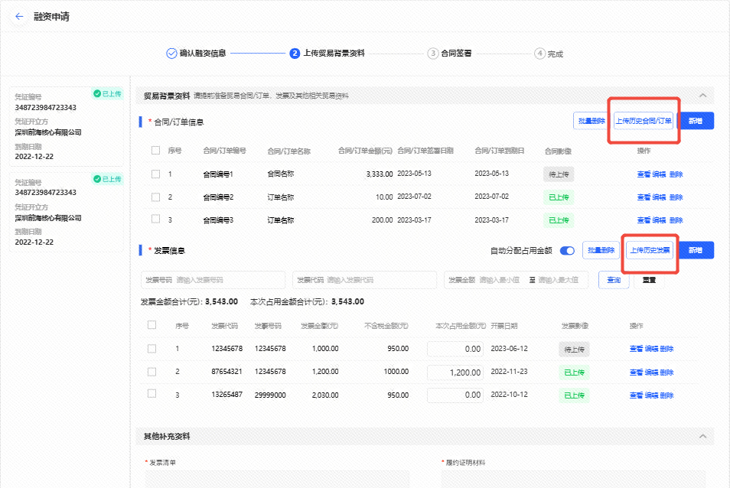

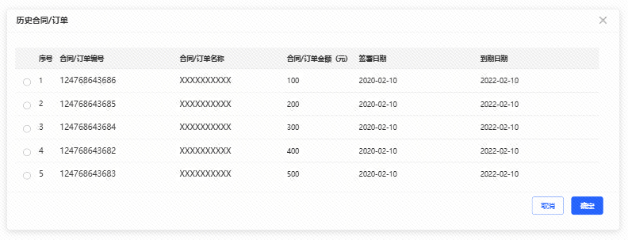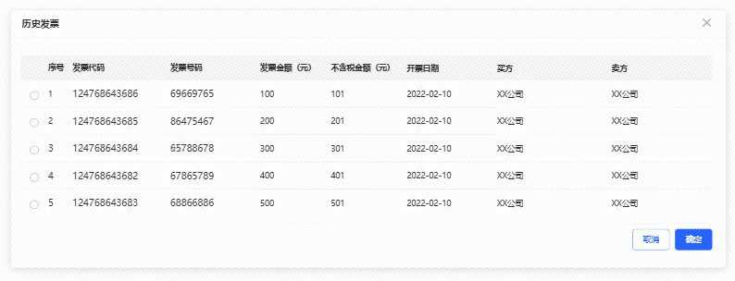

### 1.19.3业务规则：

* 新增【上传历史合同/订单】【上传历史发票】按钮，点击进入历史合同/订单、历史发票列表界面，支持单选或多选历史合同订单或发票，列表界面的合同订单发票按上传时间由近到远排序。
* 支持发票和合同复用
* 发票复用校验流程：

1. 选择占用的发票已被占用过（累计占用金额＞0）

* 第一步，校验历史资金方（需校验这个发票的所有历史资金方）是否支持发票部分占用：
* 若不支持：在点击【提交】时，提示“以下发票存在使用记录，不满足资方融资要求，请更换!发票号码:【发票号码】”并阻拦流程。
* 若支持：进行下一步当前选择的资金方规则校验；
* 第二步，校验当前选择的资金方是否支持发票部分占用：
* 若不支持：在点击【提交】时，提示“以下发票存在使用记录，不满足资方融资要求，请更换!发票号码:【发票号码】”并阻拦流程。
* 若支持：进行下一步金额校验；
* 第三步，金额校验：

本次申请的占用金额 ≤ 发票剩余可用金额，不满足则在填写本次占用金额后提示“发票剩余可用金额不足，请调整本次占用金额”。

1. 选择占用的发票未被占用过（累计占用金额=0）

* 金额校验：

本次申请的占用金额 ≤ 发票剩余可用金额，不满足则在填写本次占用金额后提示“发票剩余可用金额不足，请调整本次占用金额”。

## 1.20客户端经办人配置优化

### 1.20.1功能描述：

企业中经办人常因离职、调岗等发生变动，因此需新增删除冻结功能，并可支持编辑修改经办人名称决经办人变动的账号管理问题。

### 1.20.2业务规则：

1. 删除：

* 仅支持删除账号状态为 “未激活” 的经办人账号

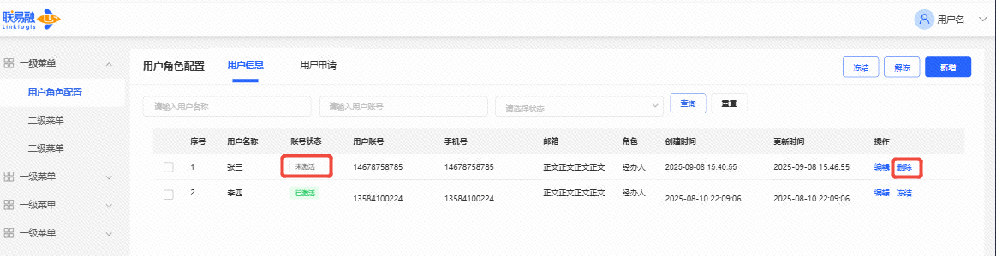

* 仅限本企业 “企业管理员” 操作
* 删除仅作用于本企业下的目标经办人角色账号，不影响本企业内其他账号正常使用，也不影响该手机号在其他企业作为经办人或企业管理员使用
* 删除前需弹窗二次确认（提示 “确认删除此用户信息吗?删除后将不可恢复，请谨慎操作。”），确认后执行操作

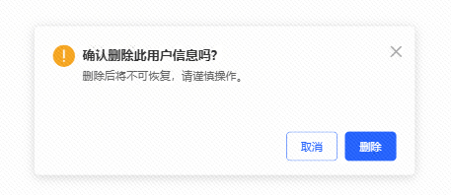

1. 冻结

* 仅支持冻结账号状态为 “已激活” 的经办人账号

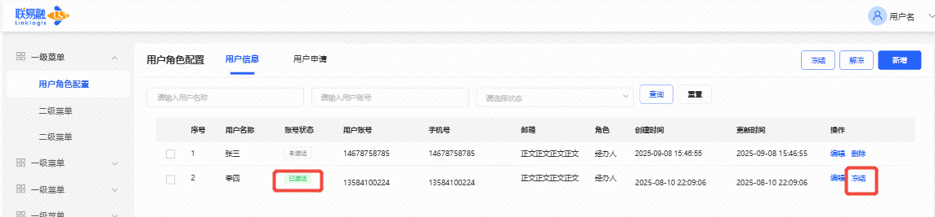

* 仅限本企业 “企业管理员” 操作
* 冻结仅作用于本企业下的目标经办人角色账号，不影响本企业内其他账号正常使用，也不影响该手机号在其他企业作为经办人或企业管理员使用

1. 编辑

系统现状：当前系统编辑操作不支持编辑用户名称。

期望效果：支持编辑用户名称。

## 1.21开单绑定资金方后，支持内管变更资金方

### 1.21.1功能描述：

当前开立凭证绑定资金方后，若出现 “供应商已签收但未融资” 且 “原资金方对核企授信不足” 的情况，需重新走开单全流程，操作繁琐且效率低。为此，需支持内管端在特定场景下变更凭证绑定的资金方，无需重开凭证，简化流程并保障业务连续性。

### 1.21.2界面需求

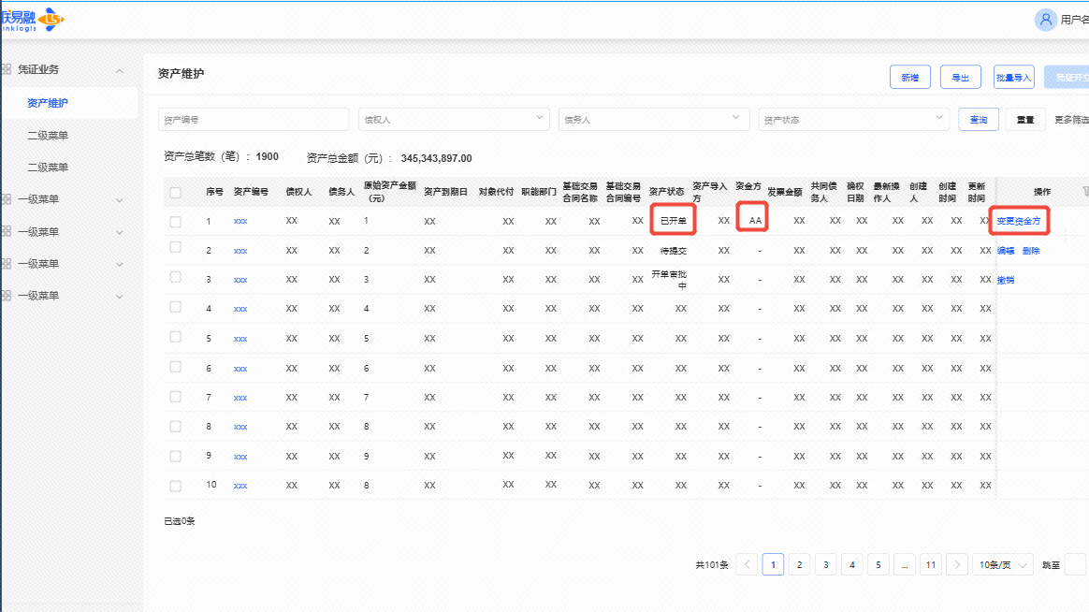

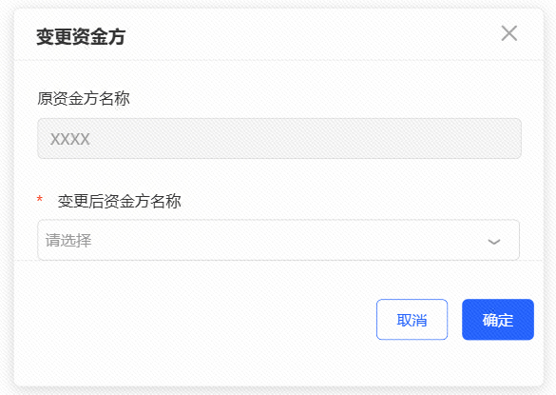

* 原资金方名称默认反显原资金方名称，置灰不可编辑，变更后的资金方名称字段为支持模糊搜索的单选下拉选择框，选项为系统内已建档且企业角色为资金方的资金方。

### 1.21.3业务规则

* 平台端凭证业务-资产维护菜单，针对资产状态为已开单，资金方不为空的资产，在操作列增加【变更资金方】按钮；
* 若该资产下有凭证存在在途融资业务或已完成融资，不允许变更资金方；有在途的提前结清、转让业务或已完成提前结清、转让，不影响资金方变更。
* 对于在途提前结清的凭证，若提前结清失败后要使用该凭证进行融资，则只能使用变更后的资金方融资。

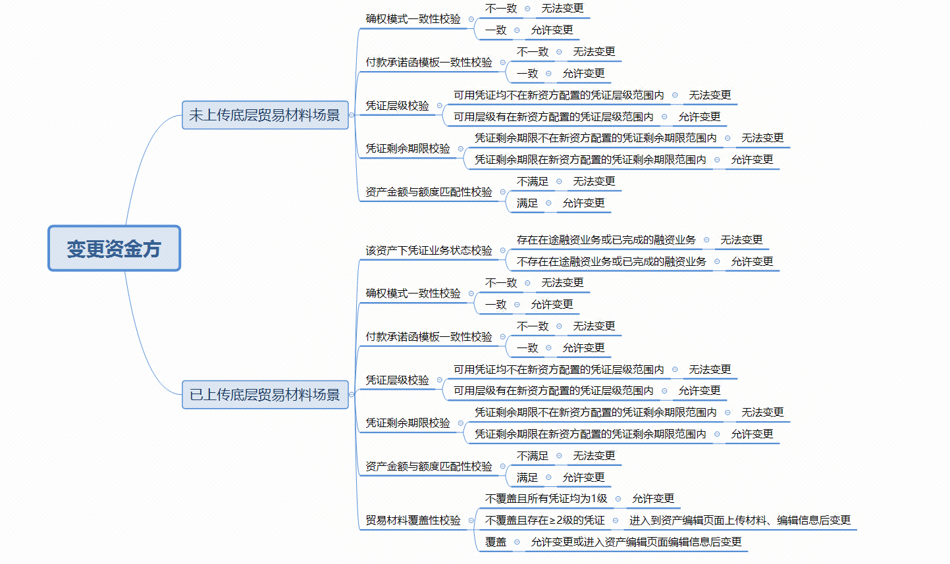

1.未上传底层贸易材料场景（简易开单且凭证还未融资或转让）：

校验规则：

（1）确权模式一致性校验：对比旧资金方与新资金方的确权模式（单确权 / 双确权）是否一致，若不一致，则不允许变更资金方，提示“资金方确权模式与原资金方不一致，无法变更”，阻塞变更流程；否则允许变更。

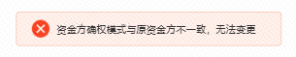

（2）付款承诺函模板一致性校验：对比新旧资金方的付款承诺函模板是否完全一致，若不一致，则不允许变更资金方，提示“向资金方推送的付款承诺函模版不一致，无法变更”，阻塞变更流程；否则允许变更。

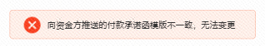

（3）凭证层级校验：若新资方配置的凭证层级为自定义且该资产下凭证（校验的凭证为所有非在途融资、非在途结清、非已融资、非已结清凭证）的凭证层级均不在新资方配置的凭证层级范围内，则不允许变更资金方，提示“该笔资产下的可用凭证均不在新资方配置的凭证层级范围内，无法变更”，阻塞变更流程；否则允许变更。

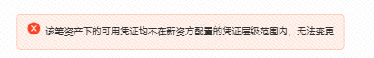

（4）凭证剩余期限校验：若新资方配置的凭证剩余期限为自定义且该资产下所有凭证的凭证剩余期限均不在新资方配置的凭证剩余期限范围内，则不允许变更资金方，提示“该笔资产下的可用凭证不在新资方配置的凭证剩余期限范围内，无法变更”，阻塞变更流程；否则允许变更。

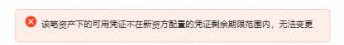

（5）资产金额与额度匹配性校验：

* 若平台配置 “区分开单额度”：需同时满足 “凭证资产金额 ≤ 新资方已生效的剩余开单额度” 且 “凭证资产金额 ≤ 新资方已生效的剩余融资额度”；
* 若平台配置 “不区分开单额度”：需满足 “凭证资产金额 ≤ 新资方已生效的剩余融资额度”

若不满足，则提示“当前凭证资产金额超出额度限制，无法变更”，阻塞变更流程；否则允许变更。

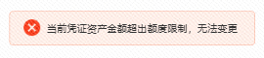

1. 已上传底层贸易材料场景：

校验规则：

（1）该资产下凭证状态校验：校验该资产下所有凭证是否存在在途融资业务或已完成的融资业务，若存在，则不允许变更资金方，提示“该资产下凭证存在融资交易业务，无法变更”，阻塞变更流程；否则允许变更。



（2）确权模式一致性校验：对比旧资金方与新资金方的确权模式（单确权 / 双确权）是否一致，若不一致，则不允许变更资金方，提示“资金方确权模式与原资金方不一致，无法变更”，阻塞变更流程；否则允许变更。



（3）付款承诺函模板一致性校验：对比新旧资金方的付款承诺函模板是否完全一致，若不一致，则不允许变更资金方，提示“向资金方推送的付款承诺函模版不一致，无法变更”，阻塞变更流程；否则允许变更。



（4）凭证层级校验：若新资方配置的凭证层级为自定义且该资产下凭证（校验的凭证为所有非在途融资、非在途结清、非已融资、非已结清凭证）的凭证层级均不在新资方配置的凭证层级范围内，则不允许变更资金方，提示“该笔资产下的可用凭证均不在新资方配置的凭证层级范围内，无法变更”，阻塞变更流程；否则允许变更。



（5）凭证剩余期限校验：若新资方配置的凭证剩余期限为自定义且该资产下所有凭证的凭证剩余期限均不在新资方配置的凭证剩余期限范围内，则不允许变更资金方，提示“该笔资产下的可用凭证不在新资方配置的凭证剩余期限范围内，无法变更”，阻塞变更流程；否则允许变更。



（6）资产金额与额度匹配性校验：

* 若平台配置 “区分开单额度”：需同时满足 “凭证资产金额 ≤ 新资方已生效的剩余开单额度” 且 “凭证资产金额 ≤ 新资方已生效的剩余融资额度”；
* 若平台配置 “不区分开单额度”：需满足 “凭证资产金额 ≤ 新资方已生效的剩余融资额度”

若不满足，则提示“当前凭证资产金额超出额度限制，无法变更”，阻塞变更流程；否则允许变更。



（7）贸易材料覆盖性校验：对比新旧资方贸易材料类型配置，旧资方配置的贸易材料类型需覆盖信资方配置的贸易材料类型，

* 若不覆盖：
* 若该笔开立资产下所有凭证均为1级，则允许变更，1级供应商在流转或者融资申请时可自行补充。
* 若该笔开立资产下存在≥2级的凭证，弹窗提示“底层贸易材料不全，请上传“，点击【确定】，进入到资产编辑页面，此时编辑界面资金方默认显示变更后的资金方，相关贸易材料上传部分根据新资方的配置变为有非必填/非上传变为必填/必上传，根据新资方配置有合同/订单信息的【新增】【批量删除】按钮、发票信息的【新增】【批量查验】【批量删除】按钮发票信息筛选项以及上传其他补充资料的权限，无其他部分权限，无法删除、编辑原有发票信息（原有发票信息前的选择框置灰不可选，操作按钮仅有查看）；无法删除原有合同订单信息（若旧的资方配置中配置的合同/订单要素没有覆盖新的资方配置中配置的合同/订单要素，则原有订单信息的未覆盖字段可编辑，有查看和编辑操作按钮；若覆盖，则无法编辑原有订单信息，操作按钮仅有查看）；补充完资料信息后点击保存，则修改成功资金方信息，若新资方配置的贸易材料存在未上传的情况，提示“请上传底层贸易材料”，阻塞流程。
* 若旧的资方配置中配置的合同/订单要素没有覆盖新的资方配置中配置的合同/订单要素，则原有合同订单数据中的该要素字段可编辑，其他字段不可编辑，点击提交时校验该字段是否为空，若未填写，提示“请填写【字段名称】“，阻塞流程。

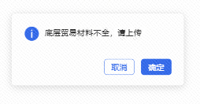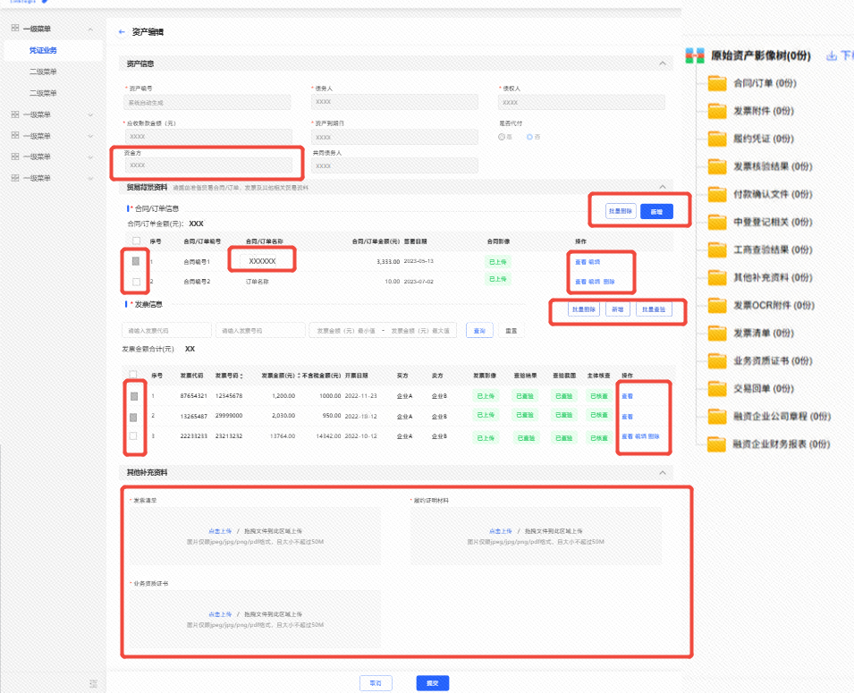

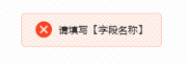

* 若覆盖：还需校验新资方配置的贸易材料类型是否包括合同订单：
* 若不包括，则允许变更；
* 若包括，还需校验旧的资方配置中配置的合同/订单要素是否覆盖新的资方配置中配置的合同/订单要素：
* 若覆盖，则允许变更；
* 若不覆盖，弹窗提示“请补充合同/订单要素”点击【确定】，进入到资产编辑页面，此时编辑界面资金方默认显示变更后的资金方，去除合同/订单信息及发票信息前的选择框，发票信息的操作按钮仅有查看，合同订单信息的操作按钮有查看和编辑；合同订单的【新增】、【批量删除】以及发票的【批量删除】、【新增】、【批量查验】按钮置灰不可点，有发票信息筛选项权限，旧的资方配置中配置的合同/订单要素没有覆盖新的资方配置中配置的合同/订单要素字段可编辑，其他字段不可编辑，点击提交时校验该字段是否为空，若未填写，提示“请填写【字段名称】“，阻塞流程；若已填写，则提交成功，变更资金方。

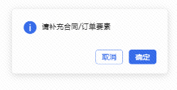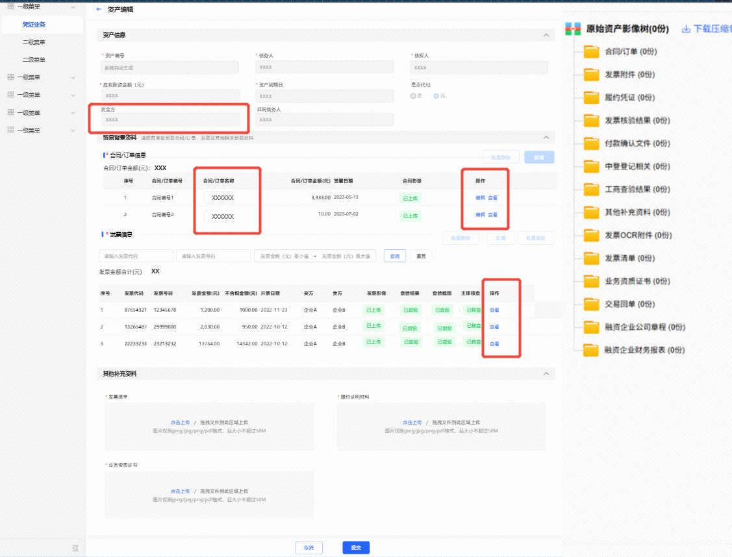



## 1.22上传合同发票优化提示语

### 1.22.1功能描述：

针对合同和发票上传，优化提示语，较少用户重复操作成本。

### 1.22.2业务规则：

* 涉及模块：底层贸易材料上传、融资申请、凭证转让时的合同上传与发票录入
* 上传合同提示语“合同完整、清晰无遮挡”

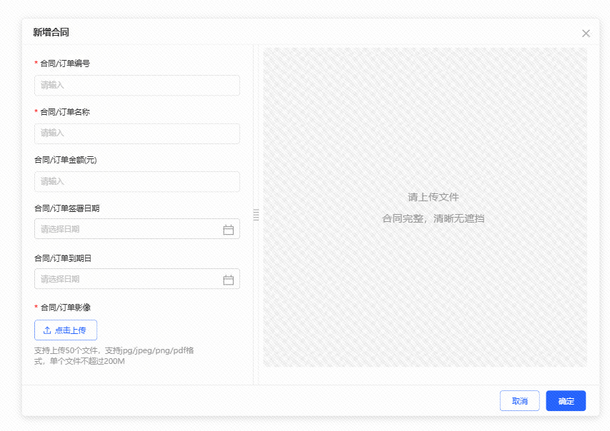

* 录入发票提示语“发票完整、清晰无遮挡”

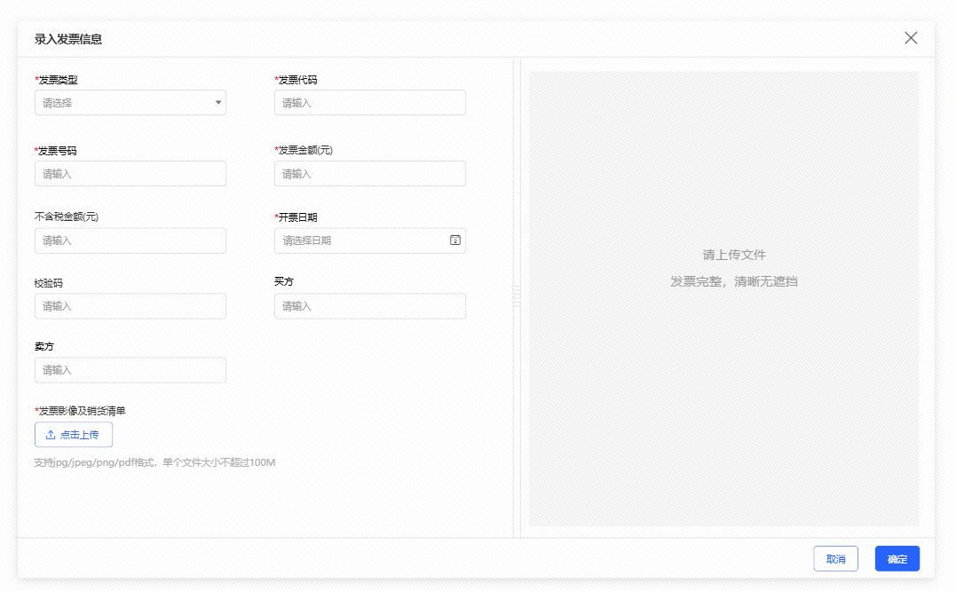

## 1.23项目联调反馈优化

### 1.23.1资金方准入影像问题

【步骤】

1、准入阶段需推送建档时录入的影像件，首次进入时会反显建档已上传的影像材料

2、删除影像件，点击页面底部【取消】按钮，退出当前页

3、再次进入页面时，影像件仍旧被删除

【预期】取消未保存时，供应商再次点准入应该重新去获取建档影像数据，影像件正常反显

【实际结果】上次删除的影像件未反显

### 1.23.2资金方准入选择凭证开立方/授信企业优化

【背景】当前客户端准入时若资方配置准入维度包含凭证开立方/授信企业，则选择的范围仅为向该供应商开立了凭证的核企（核企子公司）；实际业务场景中有先准入在开单的场景

【优化点】若资方配置准入维度包含凭证开立方/授信企业，则核心企业字段改为文本输入框，由供应商手工录入企业名称，完全匹配系统中认证成功的核企（核企子公司）时则继续准入步骤，若不是完全匹配或该企业未完成建档认证，则强校验提示：核心企业名称有误，请确认后重新输入！

### 1.23.3交行（上海城建反馈）

【背景】交行6月份新要求：流转轨迹文件不能体现自己流转自己的记录，过往项目不影响；

【处理方式】推送交行时特殊处理，转出方和转入方都为同一企业时，过滤掉该笔流转记录

### 1.23.4民生（晶澳反馈）

1. 融资申请时增加接口调用【客户开户情况查询】，判断当前供应商是否有本行户；

【背景】民生银行隐藏限制：客户有民生银行账户时行方不支持跨行放款

【优化点】融资申请时增加接口调用【客户开户情况查询】，判断当前供应商是否有本行户，若有则强校验提示：当前资方需要民生银行账户作为收款账户，请前往企业账户管理菜单中维护您的民生银行账户；点击【返回】按钮关闭弹窗，点击【前往维护】跳转至企业账户管理菜单；

2、民生银行，接口报价询价时，新增合同跨天生成逻辑。银行融资合同中含利率信息，需依次**调用询价**、合同申请才能重新生成当日合同文件。

### 1.23.5建行（天合富家反馈）

1. 【FD005融资资料审核结果查询】审核退回、已失效则流程结束，否则继续查询【融资结果】；建行返回【AUDITED-审核通过】时,平台的「交易状态」翻转为【放款审核中】，需要再调用【JX1111融资结果查询】接口查询融资结果数据：
   1. 系统调用【JX1111融资结果查询】接口，当查询结果为【FINANWCED-已放款】、【废弃】时自动更新状态(如果是已放款，更新交易状态为“交易成功”;如果是废弃，更新交易状态为“交易失败")，并删除供应商客户端的待办任务；
   2. 供应商在客户端合同待办中点击【签署】时，需先调用【JX1111融资结果查询】接口，若查询结果为【FINANWCED-已放款】、【废弃】时自动更新状态，并提示供应商“该笔业务申请交易状态为【交易状态】,无需再签署合同，请到交易台账查询。”如果查询结果为其他状态则跳转银行网银签署合同。

### 1.23.6招行（天合富家反馈）

1. 融资申请接口：
   1. 凭证流转轨迹传值调整；凭证融资场景：需要上传底层、融资层合同发票
      1. 底层场景：其pofinaddc、pofinaddb的 list里面的「cldnum」传母凭证编号；如一级凭证融资，其底层无需传参
      2. 融资层场景：其pofinaddc、pofinaddb的 list里面的「cldnum」 改成 拆分后的凭证，即资方配置改为实际融资子凭证（拆分后）即可
   2. 发票关联的贸易合同编号增加传值；
   3. 附件名：贸易合同类型的文件仅传“合同编号”，“Z类型”的字段进行长度限制：汉字*2+非汉字+汉字段数*2≤100，如超出，系统自动截取；

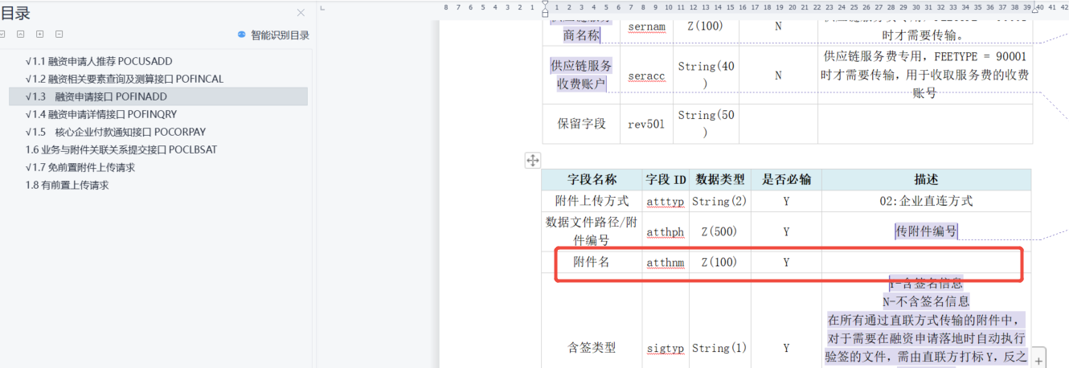

* 1. 金额字段传值位数调整，传值改为字符串格式：推送银行的金额需传小数点后4位（仅招行，此处各银行要求不一样）；

## 1.24 新增合同信息后未将买卖方信息同步至标品

【问题描述】银行审核反馈底层合同没有买卖方信息

【原因】该融资单据平台端底层审核（运营子系统）时通过【新增】功能添加过合同发票信息，添加成功后未同步至凭证业务系统，融资推送时该字段获取为空，且平台未报错，需标品接收后赋值（同接收融资审核运营子系统推送数据后的操作）；

**【注意】**页面上没有这个字段，但实际上数据库里面存储有存这个，运营子系统融资审核新增合同，供应商客户端各个入口新增合同，contract_trade_info表里面都会赋默认值；只有底层资产审核新增合同的时候，表里面没赋值